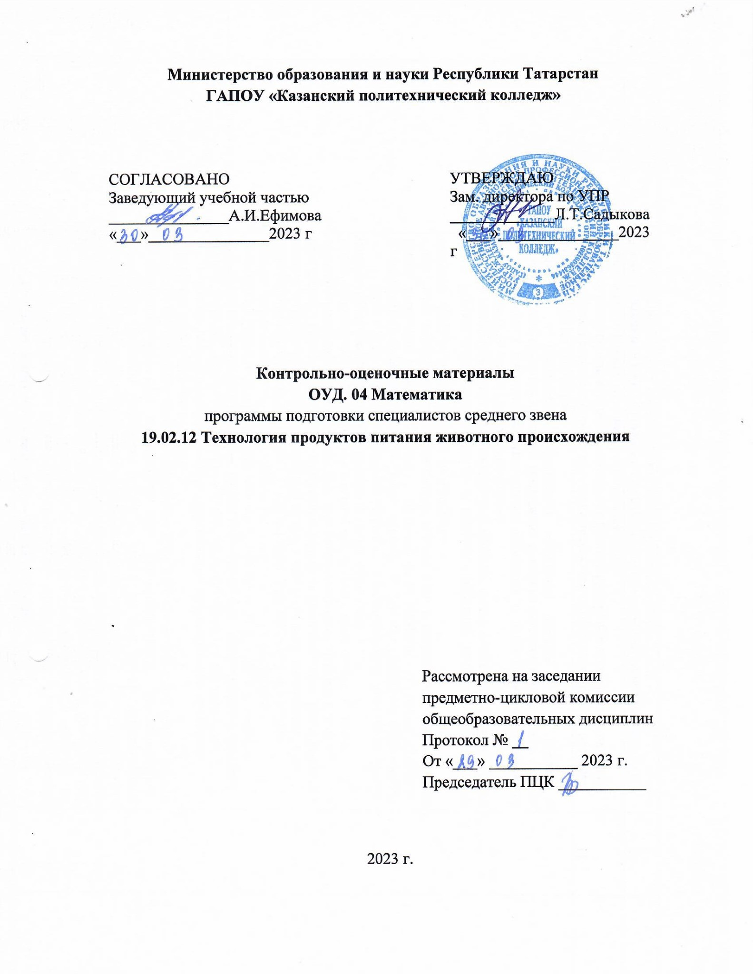
СОДЕРЖАНИЕ

 | Общие положения | 3
 | Показатели оценки результатов освоения дисциплины, формы и методы контроля и оценки | 3
 | Контрольно-оценочные материалы | 9
3.1. | Текущий контроль | 9
3.2. | Промежуточная аттестация | 51
Приложения

- Общие положения

Контрольно-оценочные материалы учебной дисциплины разработаны на основе:
Федерального государственного образовательного стандарта среднего общего образования,
Федерального государственного образовательного стандарта среднего профессионального образования по специальности 19.02.12 Технология продуктов питания животного происхождения, утвержденный приказом Министерства просвещения Российской Федерации от 18 мая 2022 г. N 343,
основной профессиональной образовательной программы по специальности 19.02.12 Технология продуктов питания животного происхождения,
примерной рабочей программы общеобразовательной дисциплины «Математика» для профессиональных образовательных организаций, утвержденной на заседании Совета по оценке содержания и качества примерных рабочих программ общеобразовательного и социально-гуманитарного циклов среднего профессионального образования ФГБОУ ДПО ИРПО. Протокол № 14 от «30» ноября 2022 г.
рабочей программы воспитания по специальности 19.02.12 Технология продуктов питания животного происхождения, 2023 г.

Контрольно-оценочные средства (КОМ) предназначены для контроля и оценки образовательных достижений студентов, освоивших программу учебной дисциплины ОУД.04 Математика.

КОМ включают контрольные материалы для проведения текущего контроля и промежуточной аттестации в форме дифференцированного зачета и экзамена.

- Показатели оценки результатов освоения дисциплины, формы и методы контроля и оценки.

Результаты обучения  (освоенные умения, усвоенные знания) | Формы и методы контроля и оценки результатов обучения
Личностные
сформированность представлений о математике как универсальном языке науки, средстве моделирования явлений и процессов, об идеях и методах математики; | Практические работы
- понимание значимости математики для научно-технического прогресса, сформированность отношения к математике как к части общечеловеческой культуры через знакомство с историей развития математики, эволюцией математических идей; | Практические работы
развитие логического мышления, пространственного воображения, алгоритмической культуры, критичности мышления на уровне, необходимом для будущей профессиональной деятельности, для продолжения образования и самообразования; | Практические работы
овладение математическими знаниями и умениями, необходимыми в повседневной жизни, для освоения смежных естественнонаучных дисциплин и дисциплин профессионального цикла, для получения образования в областях, не требующих углубленной математической подготовки; | Практические работы
- готовность и способность к образованию, в том числе самообразованию, на протяжении всей жизни; сознательное отношение к непрерывному образованию как условию успешной профессиональной и общественной деятельности; | Выполнение заданий
готовность и способность к самостоятельной, творческой и ответственной деятельности; | Творческая работа на тему: «Математика в моей професссии»
готовность к коллективной работе, сотрудничеству со сверстниками в образовательной, общественно полезной, учебно-исследовательской, проектной и других видах деятельности; | Практические работы 1-40  Творческая работа на тему: «Применение производной»
отношение к профессиональной деятельности как возможности участия в решении личных, общественных, государственных, общенациональных проблем; | Творческая работа на тему: «Расчет объемов»
Метапредметные
умение самостоятельно определять цели деятельности и составлять планы деятельности; самостоятельно осуществлять, контролировать и корректировать деятельность; использовать все возможные ресурсы для достижения поставленных целей и реализации планов деятельности; выбирать успешные стратегии в различных ситуациях; | Выполнение задач раздела 3
умение продуктивно общаться и взаимодействовать в процессе совместной деятельности, учитывать позиции других участников деятельности, эффективно разрешать конфликты; | Работа в группах
владение навыками познавательной, учебно-исследовательской и проектной деятельности, навыками разрешения проблем; способность и готовность к самостоятельному поиску методов решения практических задач, применению различных методов познания; | Решение уравнений разными способами
готовность и способность к самостоятельной информационно познавательной деятельности, включая умение ориентироваться в различных источниках информации, критически оценивать и интерпретировать информацию, получаемую из различных источников; | Выполнение задач
владение языковыми средствами | Выполнение задач
–умение ясно, логично и точно излагать свою точку зрения, использовать адекватные языковые средства; | Решение задач
владение навыками познавательной рефлексии как осознания совершаемых действий и мыслительных процессов, их результатов и оснований, границ своего знания и незнания, новых познавательных задач и средств их достижения; | Экскурсии в музей Лобачевского
целеустремленность в поисках и принятии решений, сообразительность и интуиция, развитость пространственных представлений; | Изготовление моделей геометрических фигур в пространстве
Предметные
сформированность представлений о математике как части мировой культуры и о месте математики в современной цивилизации, о способах описания на математическом языке явлений реального мира; | Выполнение практических работ  Экзамен
сформированность представлений о математических понятиях как о важнейших математических моделях, позволяющих описывать и изучать разные процессы и явления; понимание возможности аксиоматического построения математических теорий; | Выполнение практических работ  Экзамен
владение методами доказательств и алгоритмов решения, умение их применять, проводить доказательные рассуждения в ходе решения задач; | Практические работы  Экзамен
владение стандартными приёмами решения рациональных и иррациональных, показательных, степенных, тригонометрических уравнений и неравенств, их систем; использование готовых компьютерных программ, в том числе для поиска пути решения и иллюстрации решения уравнений и неравенств; | Практические работы  Экзамен
сформированность представлений об основных понятиях математического анализа и их свойствах, владение умением характеризовать поведение функций, использование полученных знаний для описания и анализа реальных зависимостей; | Практические работы  Экзамен
владение основными понятиями о плоских и пространственных геометрических фигурах, их основных свойствах; | Практические работы  Экзамен
-сформированность умения распознавать на чертежах, моделях и в реальном мире геометрические фигуры; | Выполнение практических работ  Экзамен
-применение изученных свойств геометрических фигур и формул для решения геометрических задач и задач с практическим содержанием; | Практические работы  Экзамен
сформированность представлений о процессах и явлениях, имеющих вероятностный характер, о статистических закономерностях в реальном мире, об основных понятиях элементарной теории вероятностей; | Выполнение практических работ  Экзамен
-умений находить и оценивать вероятности наступления событий в простейших практических ситуациях и основные характеристики случайных величин; | Выполнение практических работ  Экзамен
владение навыками использования готовых компьютерных программ при решении задач | Выполнение практических работ  Экзамен
Общие компетенции
ОК 1. Выбирать способы решения задач профессиональной деятельности применительно к различным контекстам | Практические занятия
ОК 2. Использовать современные средства поиска, анализа и интерпретации информации и информационные технологии для выполнения задач профессиональной деятельности | Решение задач разными способами
ОК 3. Планировать и реализовывать собственное профессиональное и личностное развитие, предпринимательскую деятельность в профессиональной сфере, использовать знания по финансовой грамотности в различных жизненных ситуациях. | Выполнение практических работ
ОК 4. Эффективно взаимодействовать и работать в коллективе и команде | Практические занятия
ОК 5. Осуществлять устную и письменную коммуникацию на государственном языке Российской Федерации с учетом особенностей социального и культурного контекста. | Выполнение практических работ
ОК 9. Пользоваться профессиональной документацией на государственном и иностранном языках. | Выполнение практических работ
Форма контроля | Экзамен

Личностные результаты реализации программы воспитания: | Формы и методы контроля и оценки
ЛР 3 Осознающий значимость системного познания мира, критического осмысления накопленного опыта. | -участие во всероссийских, региональных, мероприятий профессиональной направленности (олимпиады, конкурсы профессионального мастерства и др)
ЛР.9. Экономически активный, предприимчивый, готовый к самозанятости | - участие во всероссийских, региональных, мероприятий профессиональной направленности (олимпиады, конкурсы профессионального мастерства и др)
ЛР 10 Способный в цифровой среде использовать различные цифровые средства, позволяющие во взаимодействии с другими людьми достигать поставленных целей; стремящийся к формированию в сетевой среде личностно и профессионального конструктивного «цифрового следа». | - участие во всероссийских, региональных, мероприятий профессиональной направленности (олимпиады, конкурсы профессионального мастерства и др)
ЛР 12. Способный искать нужные источники информации и данные, генерировать новые идеи для решения задач цифровой экономики, перестраивать сложившиеся способы решения задач, выдвигать альтернативные варианты действий с целью выработки новых оптимальных алгоритмов; позиционирующий себя в сети как результативный и привлекательный участник трудовых отношений | -соблюдение этических норм общения при взаимодействии с обучающимися, преподавателями;  -готовностькобщениюивзаимодействиюслюдьмисамогоразногостатусаивмногообразныхобстоятельствах;  -участие в конкурсах профессионального мастерства, олимпиадах, декад по специальности, викторинах, в предметных неделях.

3. Контрольно-оценочные материалы
3.1. Текущий контроль
3.1.1.Банк тестовых заданий по темам дисциплины

тема 1
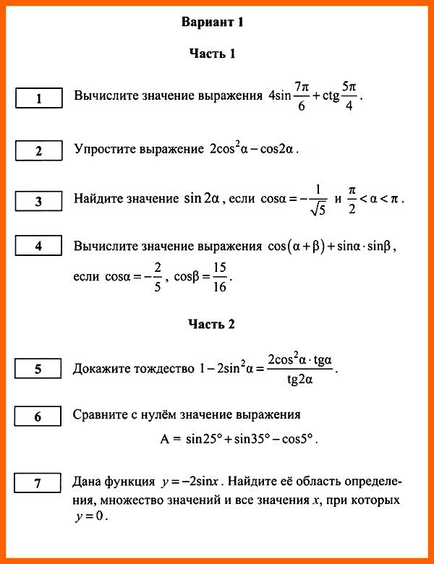
К-2. ВАРИАНТ 2 (ТРАНСКРИПТ)
Часть 1
- Вычислите значение выражения tg (3π/4) + 2cos (5π/3).
- Упростите выражение 4sin α • cos α • cos 2α.
- Найдите значение cos 2α, если sin α = 1/√3.
- Вычислите значение выражения sin (α–β) + sin β • cos α, если sin α = 3/5, cos β = –7/15.
Часть 2
- Докажите тождество (2sin²α)/(tg 2α • tg α) = cos²α – sin²α.
- Сравните с нулём значение выражения A = cos 75° + cos 45° – cos 15°.
- Дана функция у = 1 – cos x. Найдите её область определения, множество значений и все значения х, при которых у = 0.
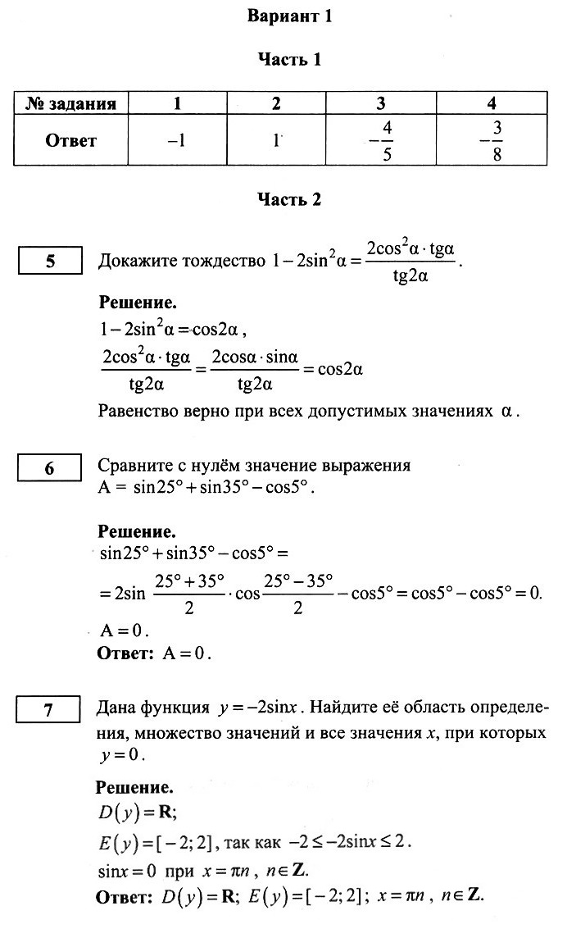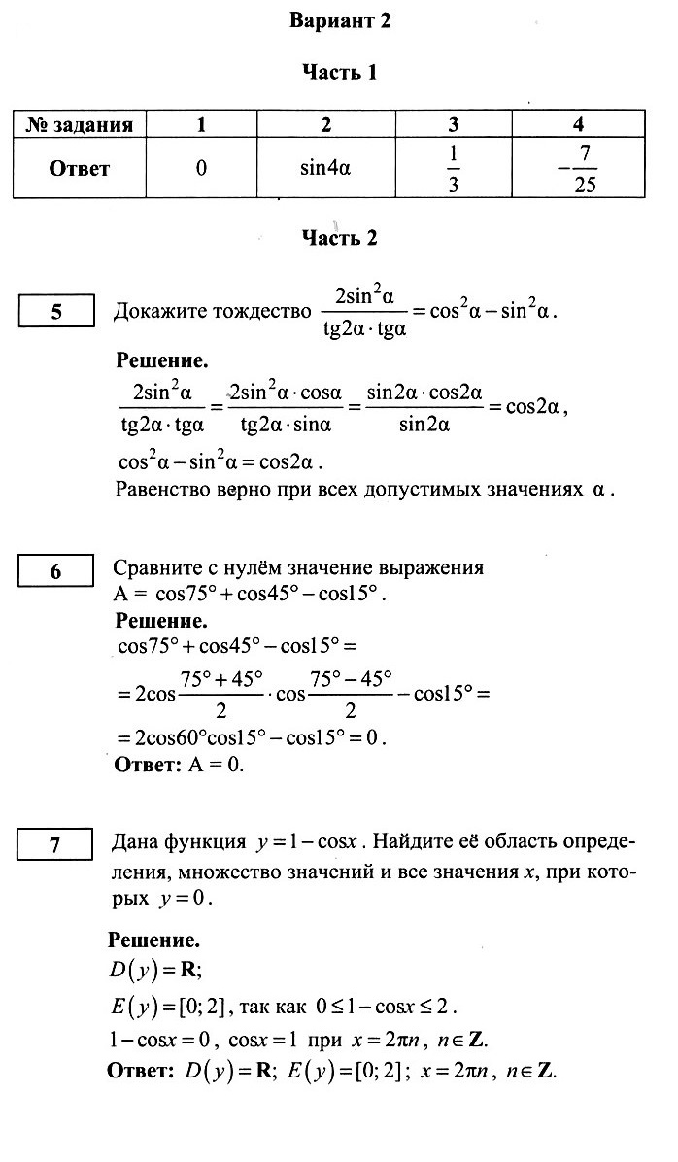
ТЕСТ
по теме « ТРИГОНОМЕТРИЯ »

Часть А
Выбрать номер правильного ответа.
1. Вычислить значение выражения cos 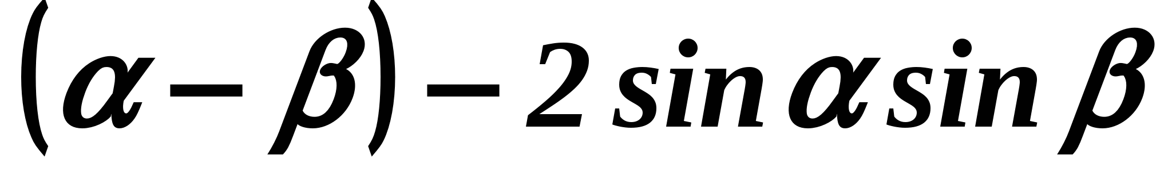 , если  = 42º, 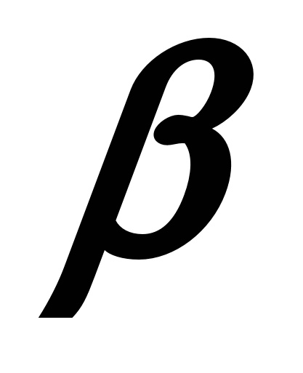 = 18º
1) - 0, 5 2) 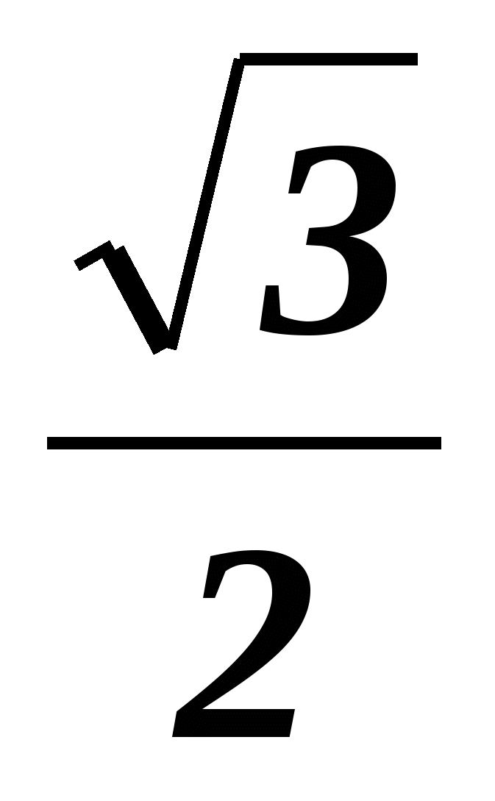 3) 0, 5 4) 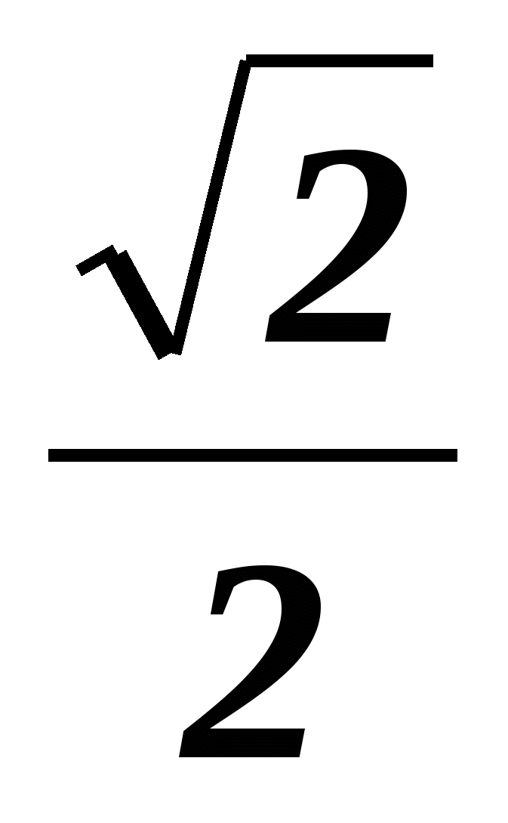
2. Найдите значение выражения 5 cos ² х + 1, если sin ² х = 0, 3
1) 2,5 2) 5, 55 3) 4, 5 4) 7,5
3. Вычислить tg 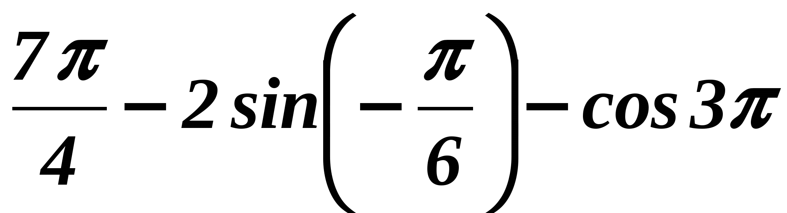
1) 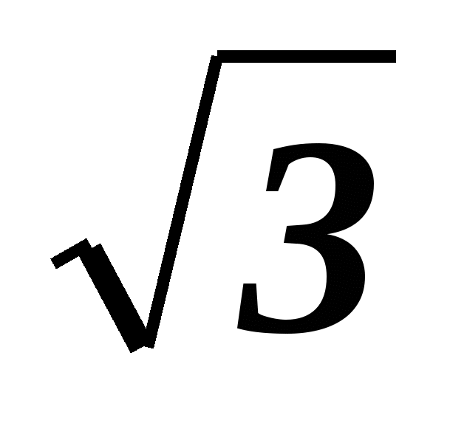 2) 1 3) - 2 4) -
4. Решите уравнение cos 2х = – 1
1) π n, n  Z 2)  + π n, n Z 3)  + πn, n Z 4) + 2 πn, n Z
5. Решите уравнение 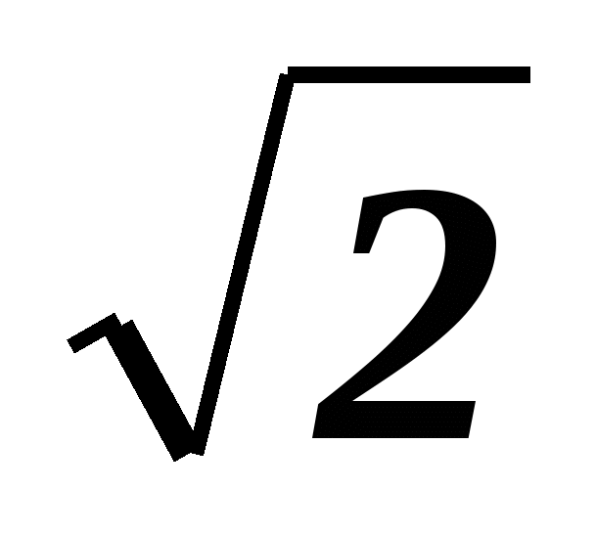cos х = 2
1) 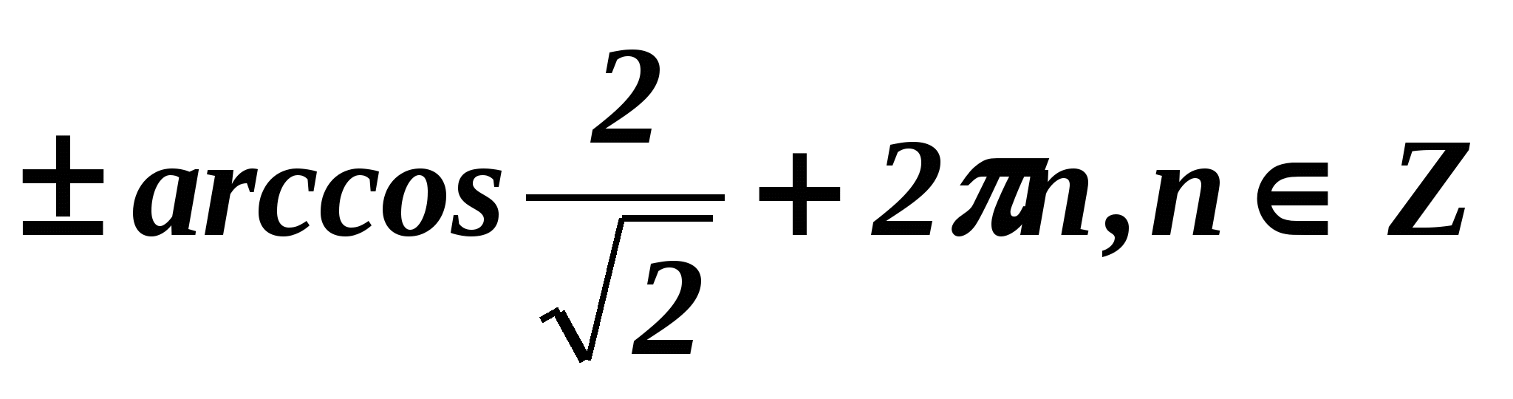 2) нет корней
3) 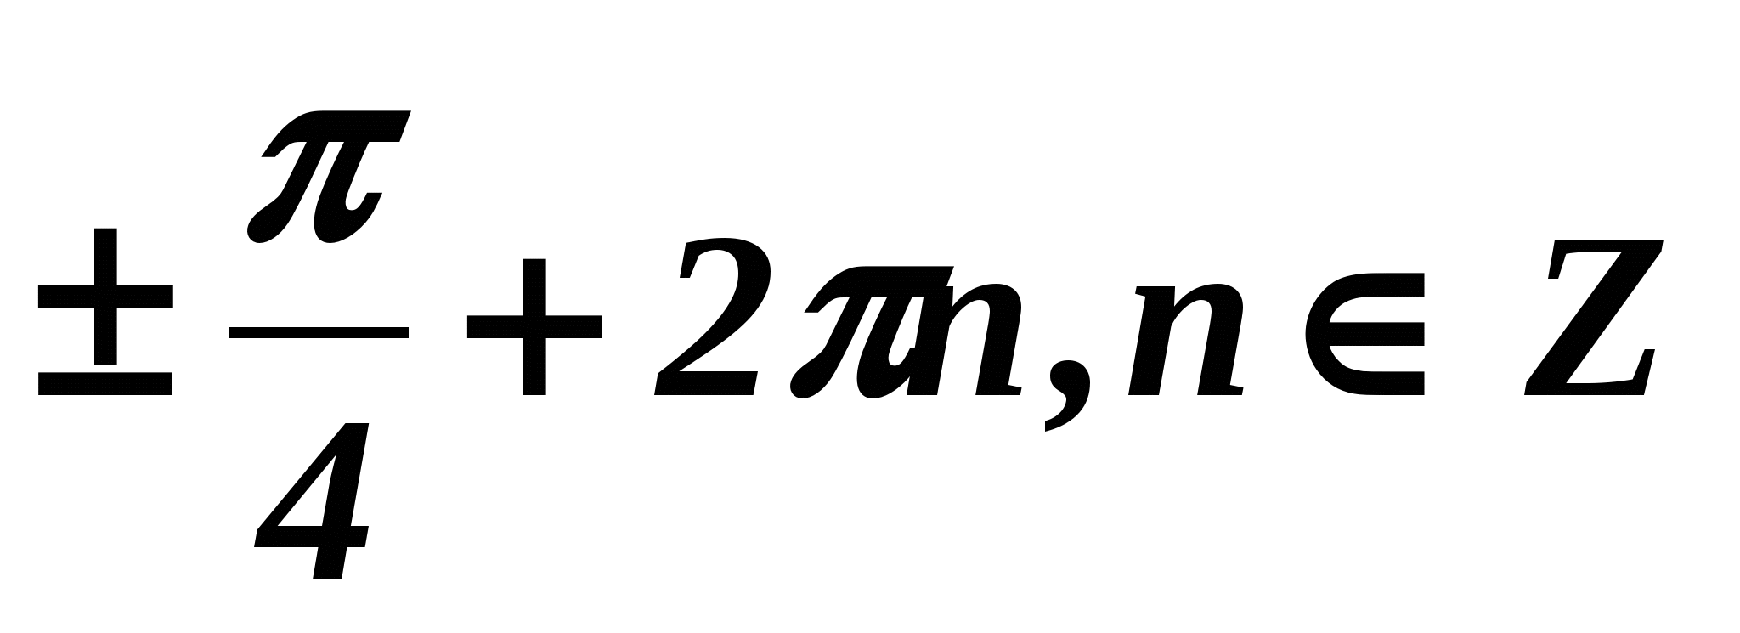 4) 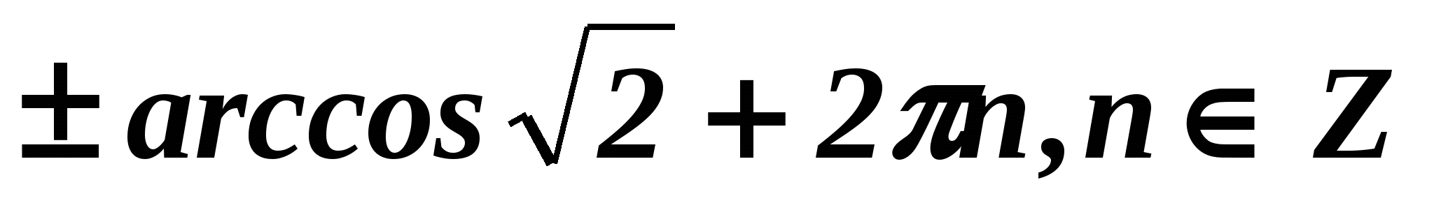
6. Найдите область значений функции у = - 5 cos х
1) [ - 1; 1 ] 2) [ 1; 5 ] 3) [ - 5; 1 ] 4) [ - 5; 5 ]
7. Какая из данных функций возрастает на промежутке 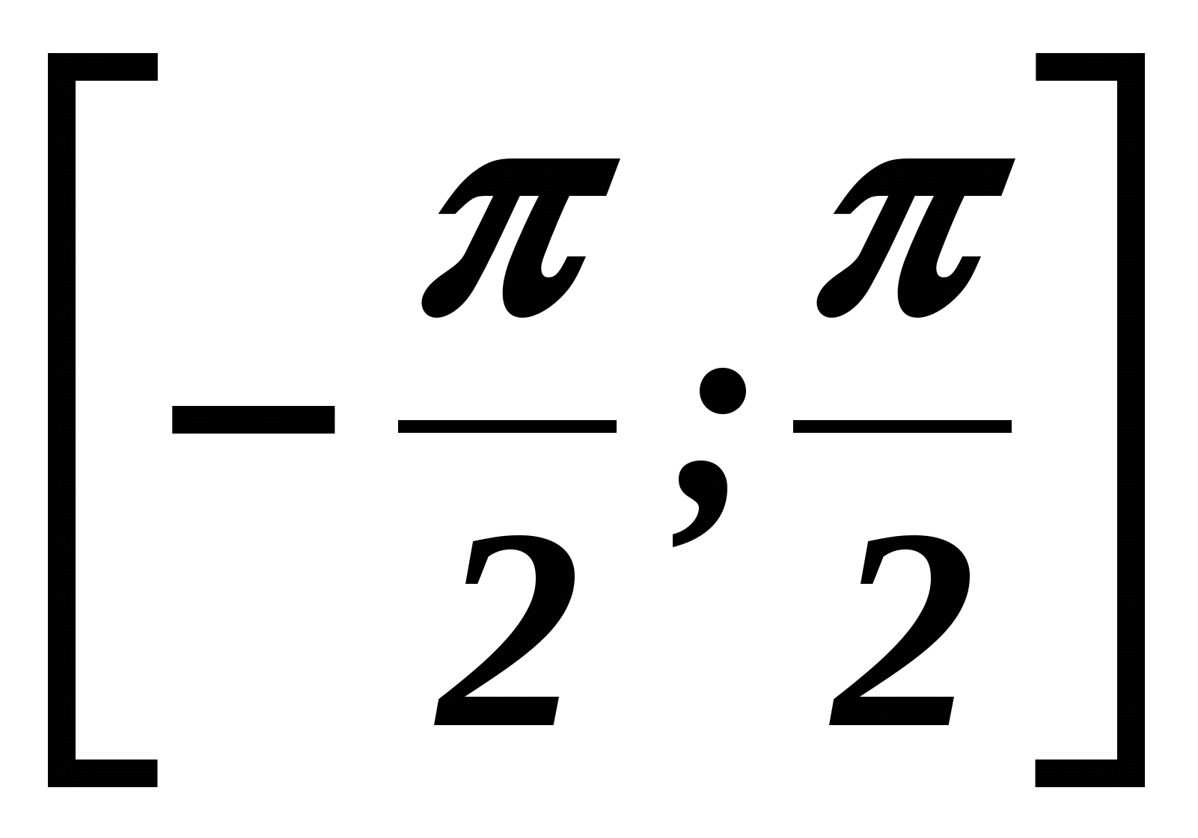
1) y = tg x 2) y = cos x 3) y =  4) y = sin x
8. Назовите нули функции у = cos x
1) π n, n Z 2) + 2 π n, n Z 3) + π n, n Z 4) 2 π n, n Z
- Найдите tg, если cos = 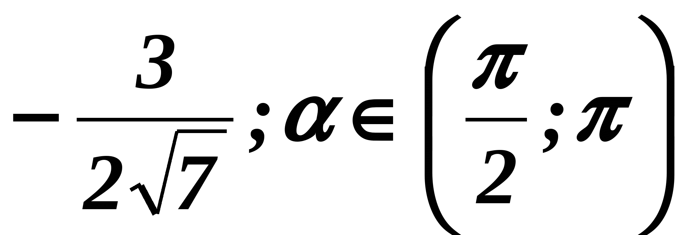
1) 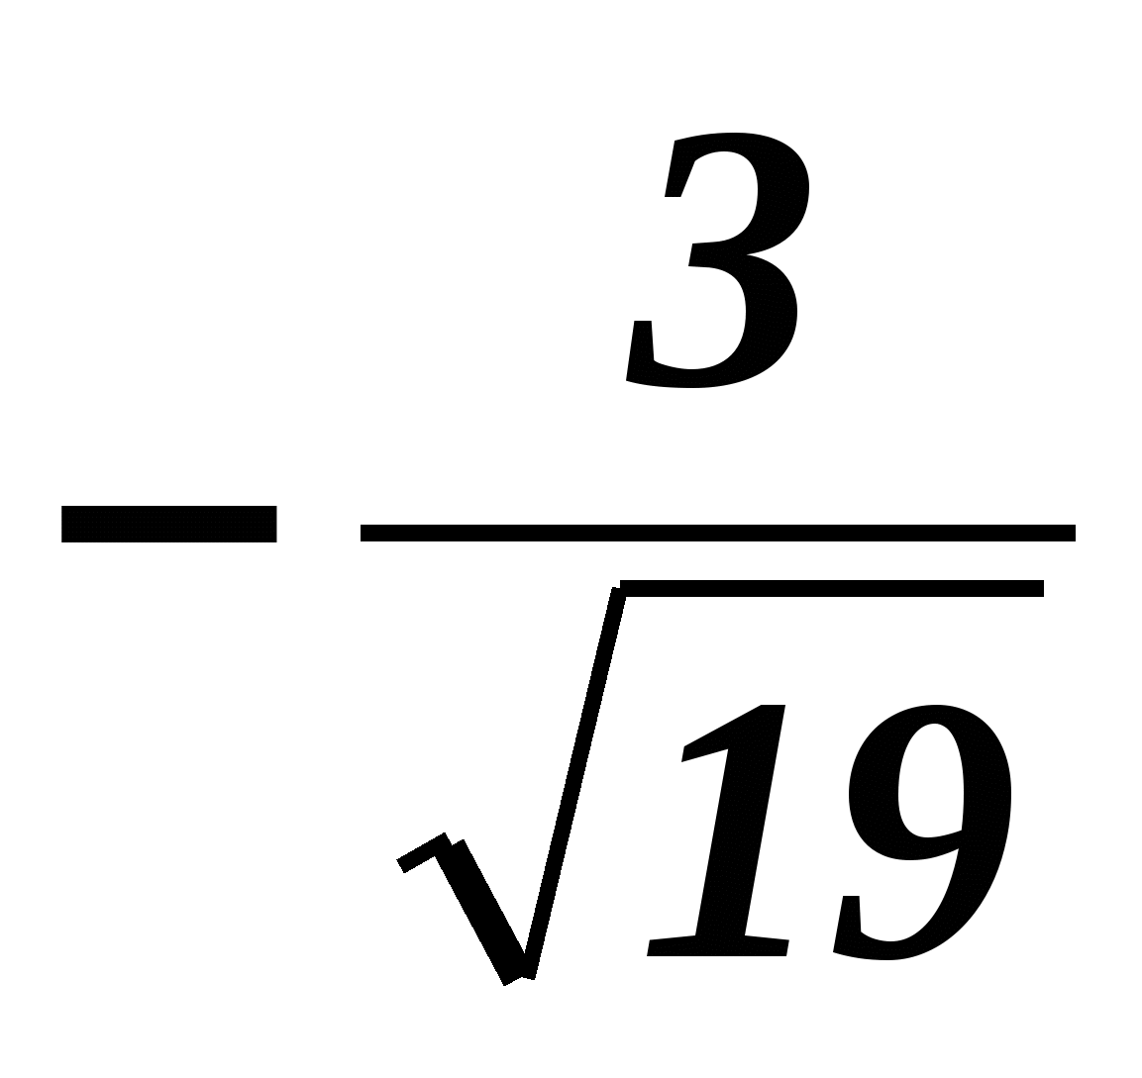 2) 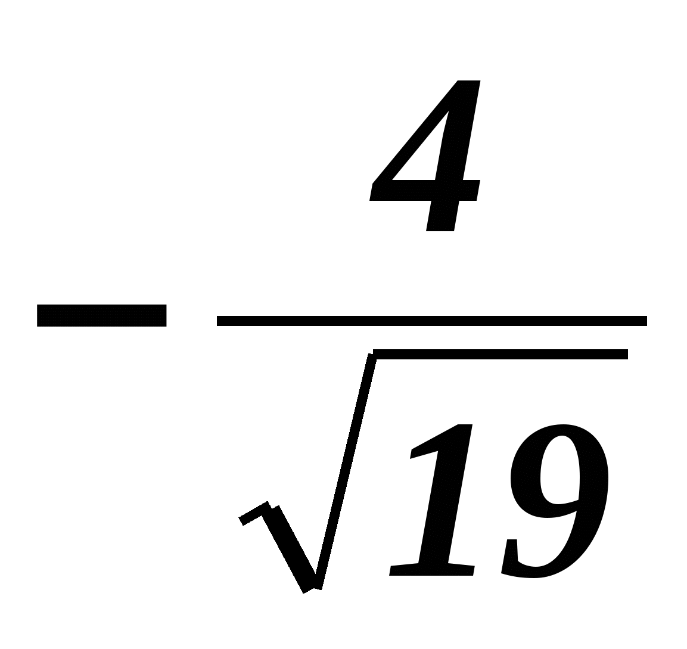 3) 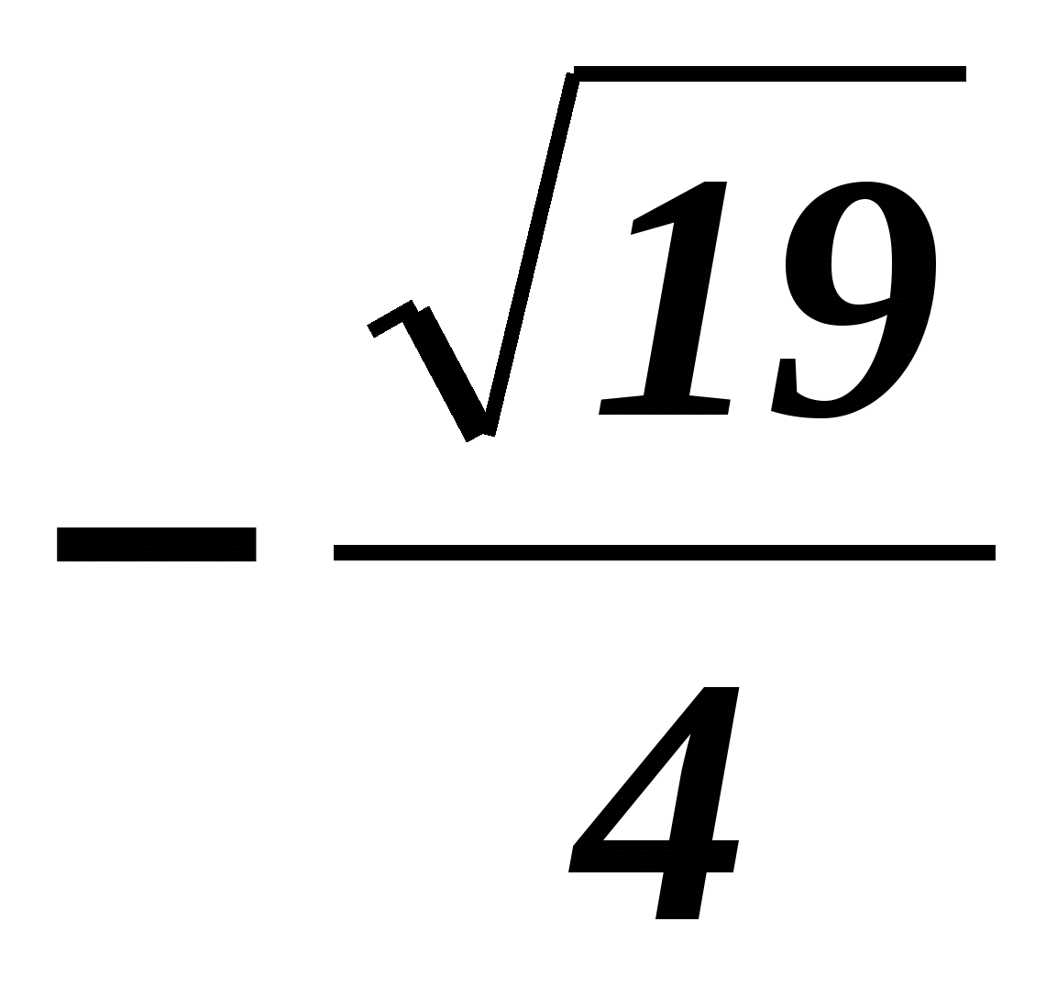 4) 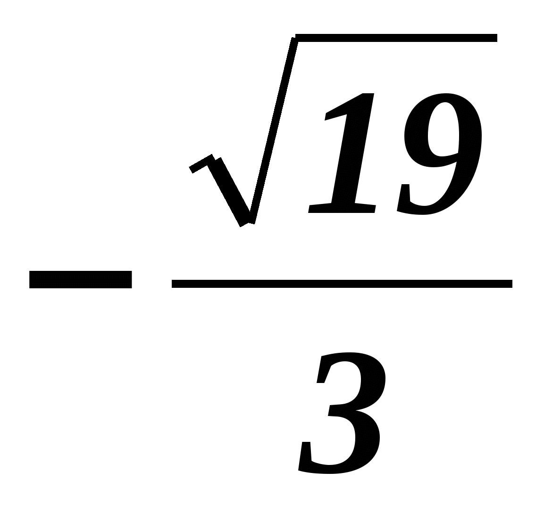
10. Вычислите sin( - 330 º )
1)  2) 3) - 4) -

Часть В
Запишите ответ.
1. Найдите значение выражения 13 sin 2x, если cos x = 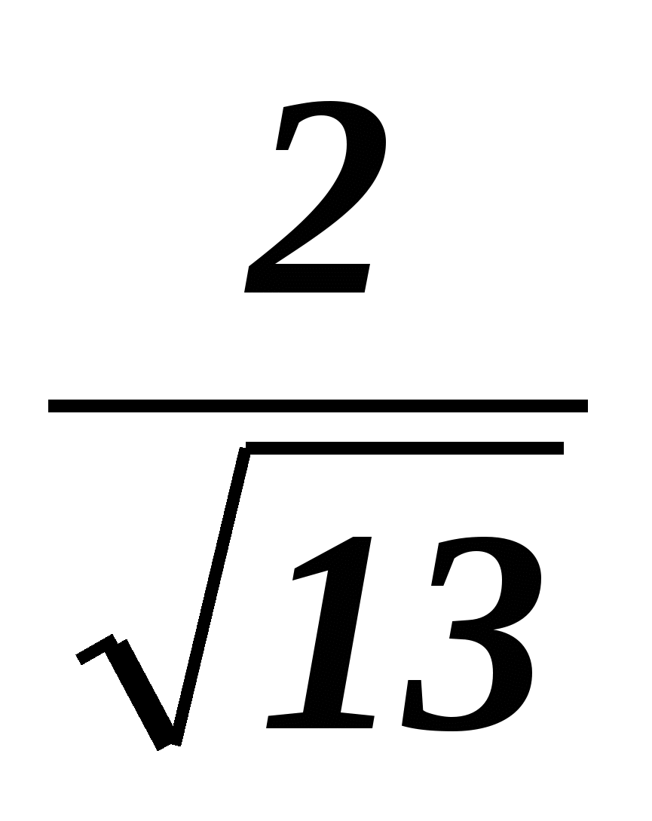, - π < x < 0.
- Упростите выражение cos ² ( 30º - ) - sin ² ( 60º + ).
- Найдите значение выражения arcsin 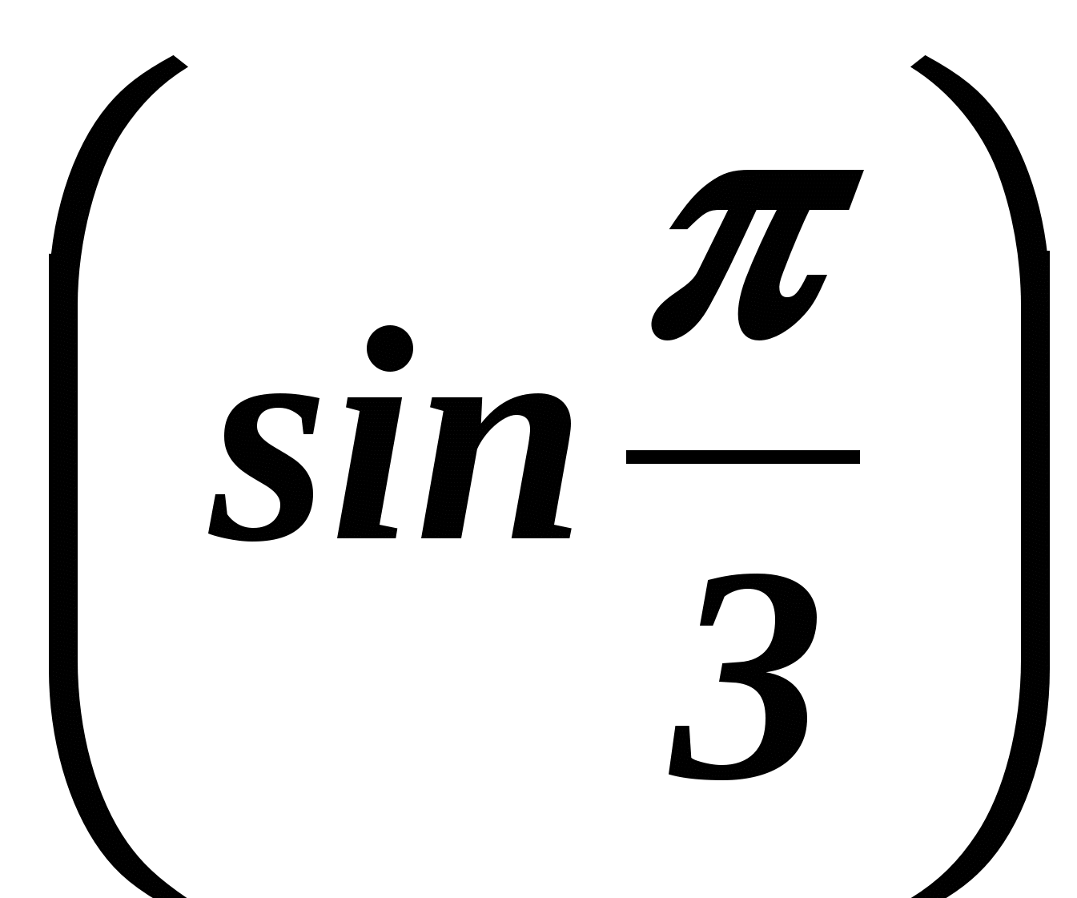 + arcsin 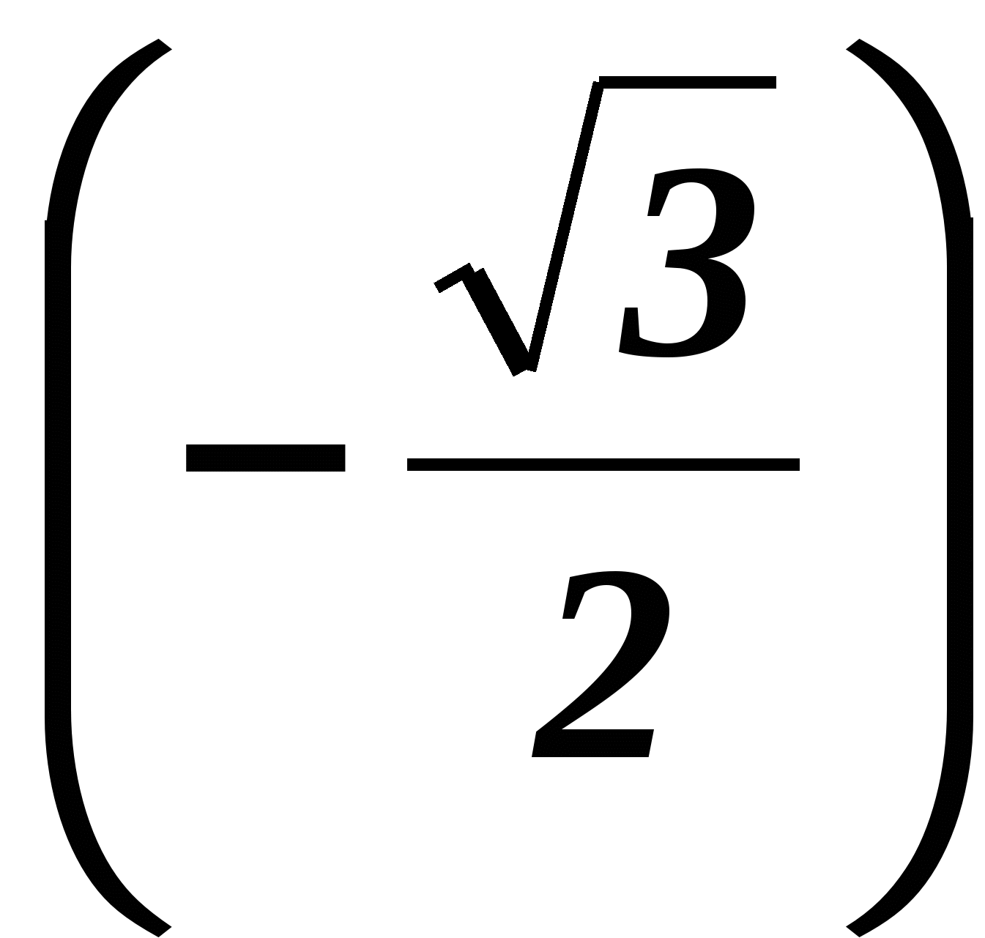.
- Вычислить 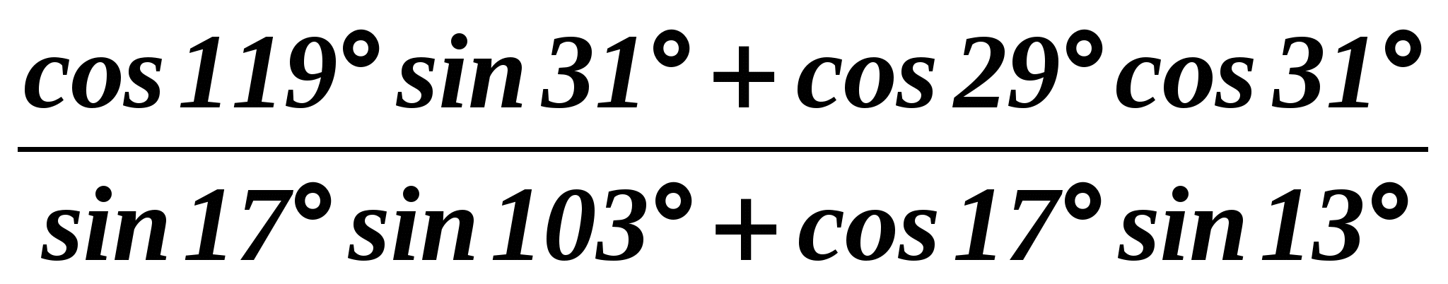.
- Решите уравнение 3 cos x – sin 2 x = 0.
- Найдите сумму корней уравнения 2 sin x cos x - cos ² x = sin ² x на промежутке 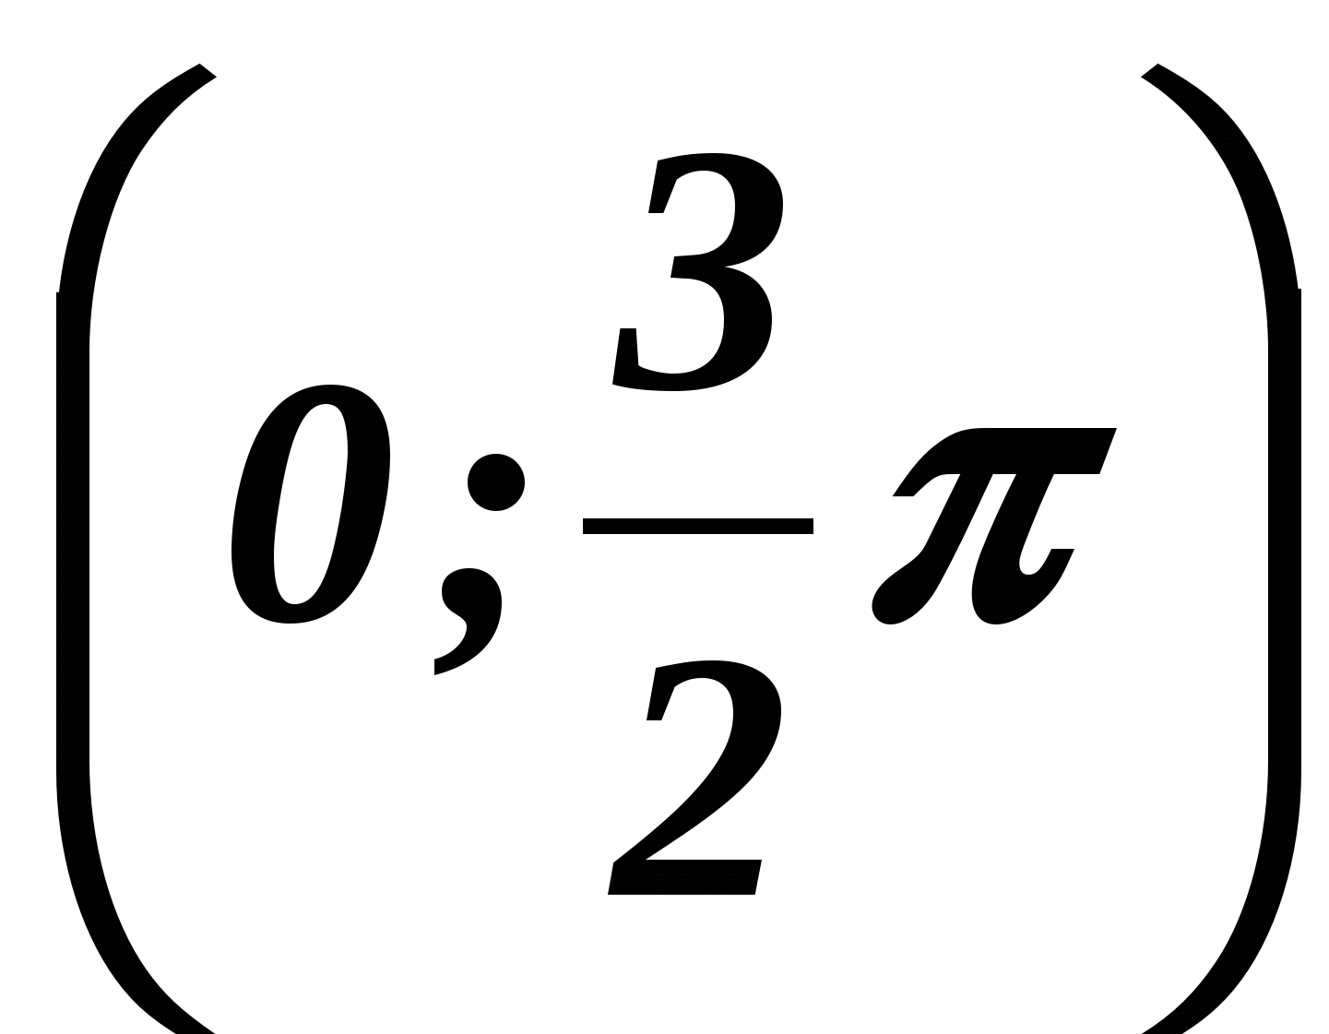.
- Найдите наибольшее значение функции у = 4 sin 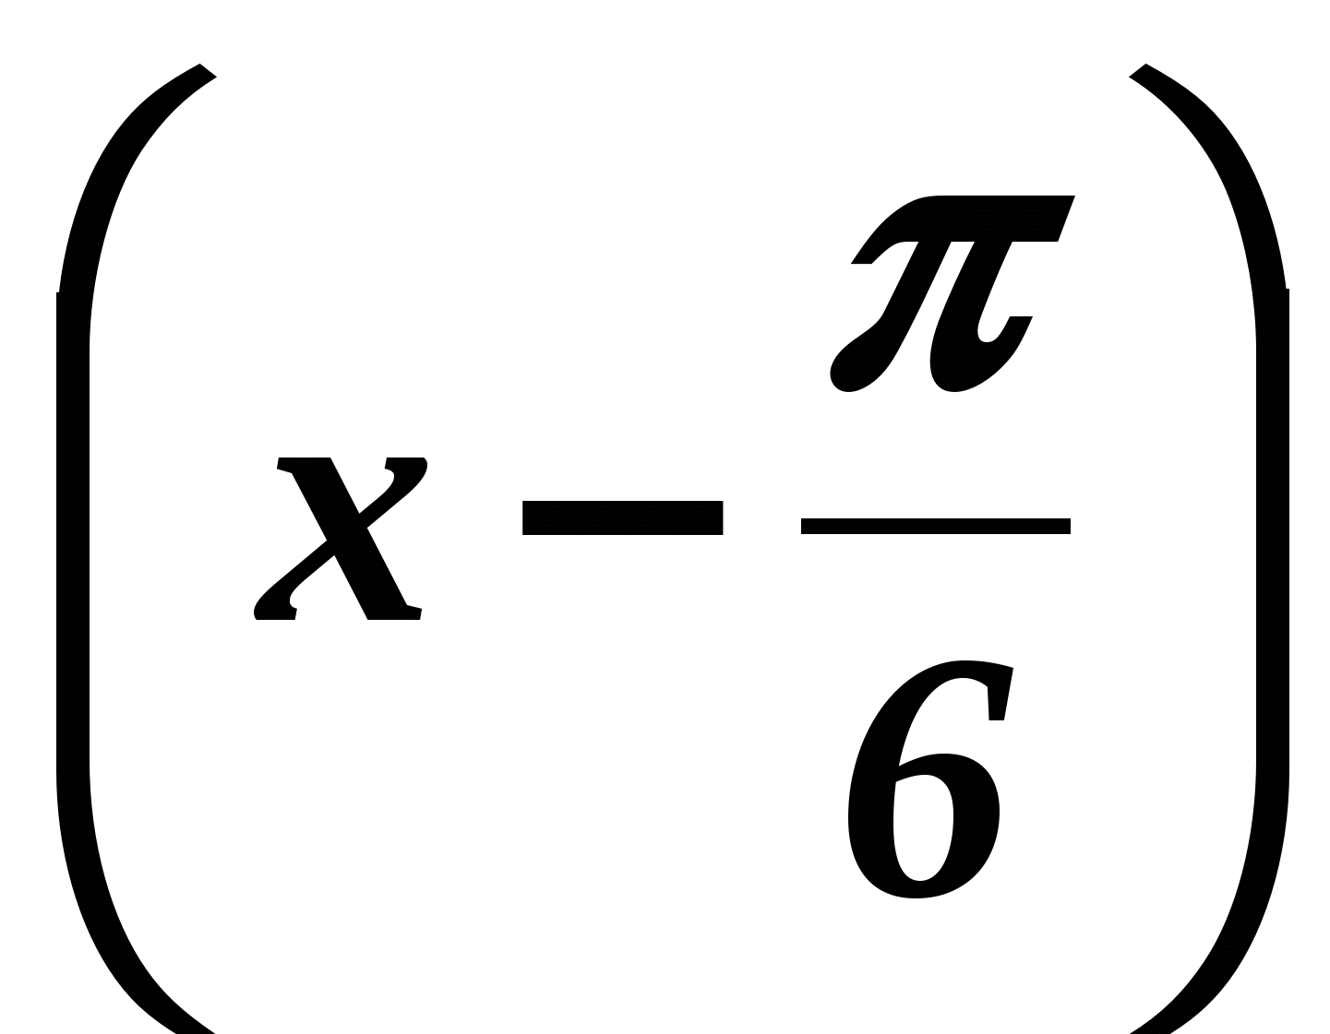.
- Назовите область определения функции у = arccos x.

Часть С

Решите

1. Найдите значение выражения 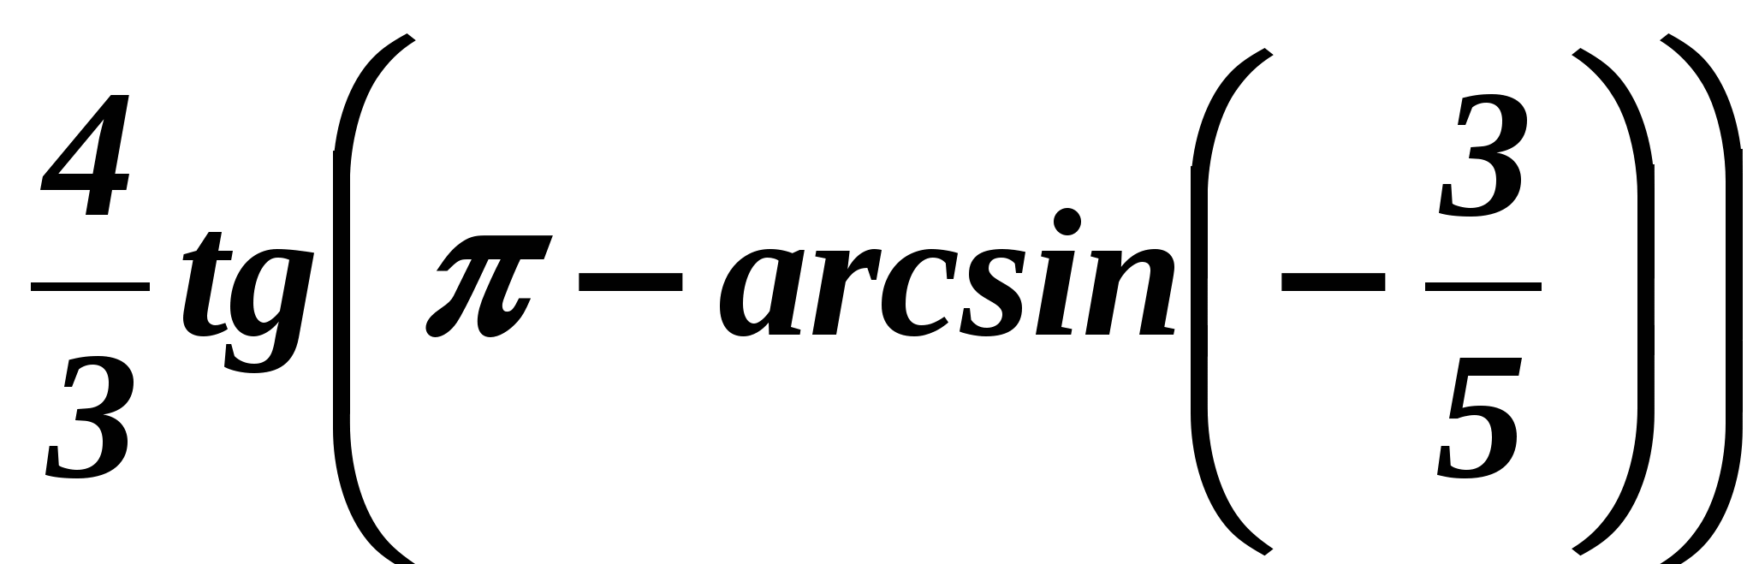.
2. Решите уравнение cos 2 x + cos ² x = sin x.

ОТВЕТЫ

ЧАСТЬ А

А1
А2 3
А3 2
А4 3
А5 2
А6 4
А7 4
А8 3
А9 4
А10 4

ЧАСТЬ В

В1 - 12
В2 0
В3 0
В4 1
В5  + π n, n Z
В6 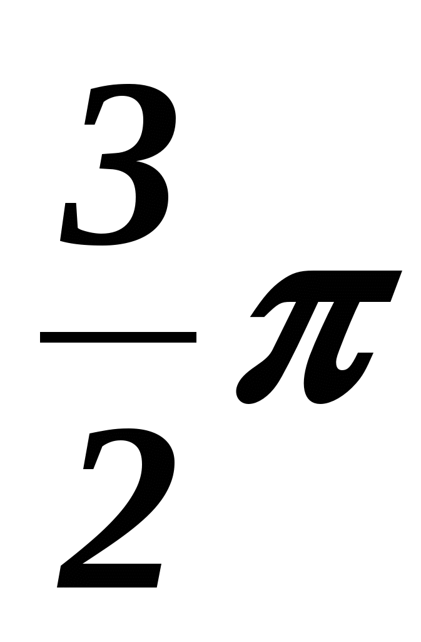
В7 4
В8 [ - 1; 1 ]

ЧАСТЬ С

С1 1
С2 - + πn, n Z
( - 1 ) ^{n} arcsin 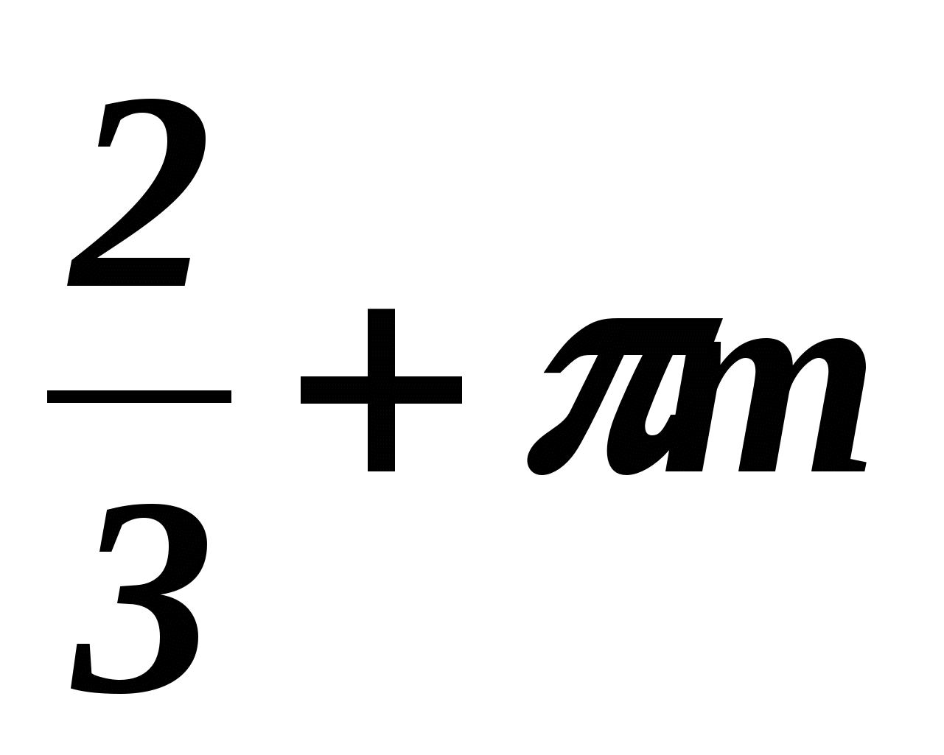,
n Z

ТЕМА 2
Контрольная работа по теме: «Целые и рациональные числа. Действительные числа. Приближенные вычисления»
1 вариант | 2 вариант
1. Поставить вместо * знак или так, чтобы получилось верное утверждение (N – множество натуральных чисел; Z – множество целых чисел; Q – множество рациональных чисел; R – множество действительных чисел).
а)  б)  в)  г) | а)  б)  в)  г)
2. Вычислить
3. Представить бесконечную периодическую десятичную дробь в виде обыкновенной
4. Записать число в виде бесконечной десятичной дроби
5. Округлить дробь до тысячных; до сотых; до десятых; до целых
6. Вычислить абсолютную и относительную погрешность числа

Ответы
1 вариант |  | 2 вариант
1. а) ; б) |  | 1. а) ; б)
в) ; г) |  | в) ; г)
2. | 3. | 2. | 3.
4. |  | 4.
5. 57,381  57,38  57,4  57 |  | 5. 34,673  34,67  34,7  35
6. ; |  | 6. ;
Тема 3 Прямоугольная система координат
Задание 1
Установите соответствие в названиях координатных осей прямоугольной системы координат пространства
Укажите соответствие для всех трех вариантов
1)ось абсцисс - ох
2) ось ординат - оу
3) ось аппликат - оz

Задание 2
На каком расстоянии от оси Oz находится точка W(0; 8; 4)? В ответе укажите число единиц, выражающее искомое расстояние. Например: 19.
Запишите число
Задание 3
На каком расстоянии от оси Oх находится точка W(9; 8; 0)? В ответе укажите число единиц, выражающее искомое расстояние. Например: 19.
Задание 4
Укажите, какие условия для координат точки должны выполняться, чтобы она лежала на оси Ox.
Выберите несколько из 6 вариантов ответа

1)аппликата не равна 0 2)абсцисса равна 0 3)аппликата равна 0
4)ордината не равна 0 5) ордината равна 0 6) абсцисса не равна 0
Задание 5
Установите порядок записи координат некоторой точки пространства
(…; …; …)
- ордината
2) аппликата
3) абсцисса

Задание 6
По координатам точек, определите координатные плоскости, в которых они лежат.
Укажите соответствие для всех 4 вариантов ответа

1) Точка K (3; -8,2; 0) - принадлежит координатной плоскости Охz.
2) Точка B (0; 4,1; 7) -не лежит ни в одной из координатных плоскостей
3) Точка C (5; 0; 12) -принадлежит координатной плоскости Oxy.
4) Точка E (1; 1; 1) - принадлежит координатной плоскости Oyz.
Задание 7
Пользуясь данными рисунка, определите координаты точек.
Укажите соответствие для всех 6 вариантов ответа:

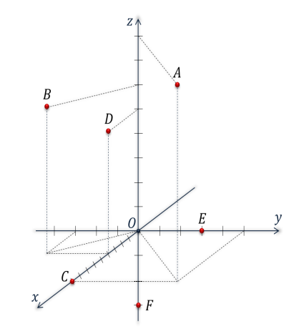
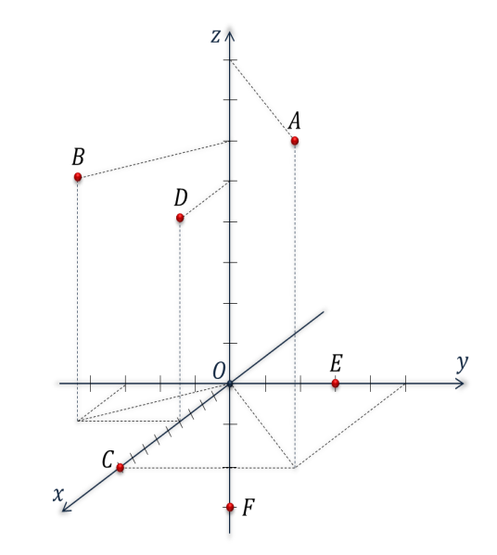
- А - (0;0;-3)

2)В - (4;0;5)

3)С - (9;5;8)

4) Д - (0;3;0)

5) Е - (4;-3;6)

6) F - (9;0;0)

Задание 8

Пользуясь тем, что ABCDA₁B₁C₁D₁ - куб, определите координаты точки C. В ответе укажите координаты точки по образцу (5;13;7), не используя пробелы.

Изображение
Задание 9

A (9; -1; 3). Определите координаты ортогональных проекций точки A на координатные плоскости.
Укажите соответствие для всех 3 вариантов ответа:
1) Проекция точки A на плоскость Oxy имеет координаты - (9;0;3)
2) Проекция точки A на плоскость Oyz имеет координаты -(0; -1; 3).
3) Проекция точки A на плоскость Oxz имеет координаты -(9; -1; 0).

Задание 10
Какой координатной плоскости нет в прямоугольной системе координат пространства?
Выберите один из 4 вариантов ответа:
  - xyz2) Oxz3) Oyz4) Ox
Ответы:
1) (1 б.) Верные ответы:
1;
2;
3;
2) (1 б.): Верный ответ: 8.;
3) (1 б.): Верный ответ: 8.;
4) (1 б.) Верные ответы: 3; 5; 6;
5) (1 б.) Верные ответы:
2;
3;
1;
6) (1 б.) Верные ответы:
3;
4;
1;
2;
7) (1 б.) Верные ответы:
6;
4;
1;
5;
2;
3;
8) (1 б.) Верный ответ: "(1;1;1)".
9) (1 б.) Верные ответы:
3;
2;
1;
10) (1 б.) Верные ответы: 1;

Координаты вектора
Задание 1

По координатам векторов и , найдите координаты вектора . В ответе укажите координаты вектора по образцу {1;-5;3,5} без пробелов.

Задание 2
Пользуясь разложением вектора по координатным векторам, определите его координаты.
Выберите один из 4 вариантов ответа:
1) {-7; 3; -2}2) {3; -2; -7}3) {-2; 3; -7}4) {2; 3; 7}

Задание 3

По координатам векторов и , найдите координаты вектора их суммы . В ответе укажите координаты вектора суммы по образцу {1;-5;3,5} без пробелов.
Задание 4

Пользуясь координатами векторов и тем, что начало каждого из них совпадает с точкой О начала координат, определите координатные плоскости, в которых они лежат.
Укажите соответствие для всех 4 вариантов ответа:
1) Вектор с координатами {3; -8,2; 0} -лежит в координатной плоскости Oxz.
2) Вектор с координатами {0; 4,1; 7} - лежит в координатной плоскости Oxy.
3) Вектор с координатами C {5; 0; 12} - лежит в координатной плоскости Oyz.
4) Вектор с координатами {1; 11; -6} - не лежит ни в одной из координатных плоскостей.
Задание 5

Установите соответствие между разложениями векторов по координатным векторам и их координатами.
Укажите соответствие для всех 5 вариантов ответа:

1) {2; 3; 2}
2) {0; 3; 2}
3) {2; 3; -2}
4) {0; 0; 2}
5) {2; 0; 2}

Задание 6

Укажите, вектор с какими координатами будет являться противоположным координатному вектору .
Выберите один из 4 вариантов ответа:
1) {0; -1; 0}2) {-1; 0; 0}3) {0; 0; -1}4) {-1; -1; -1}

Задание 7

Установите порядок записи координат некоторого вектора в пространстве {...; ...; ...}.
Укажите порядок следования всех 3 вариантов ответа:
- ордината 2. абсцисса 3. аппликата

Задание 8

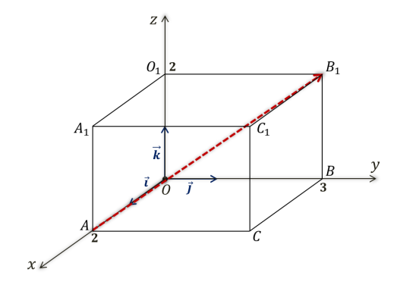
Пользуясь данными рисунка, определите координаты вектора . В ответе укажите координаты вектора по образцу {1;-5;3,5} без пробелов.

Задание 9

По координатам векторов и , найдите координаты вектора их разности . В ответе укажите координаты вектора разности по образцу {1;-5;3,5} без пробелов.

Задание 10
Укажите, какие условия для координат вектора должны выполняться, чтобы она лежал или был параллелен оси Oy.
Выберите несколько из 6 вариантов ответа:
1) Абсцисса равна 0.2) Аппликата не равна 0.3) Абсцисса не равна 0.
4) Ордината равна 0.5) Аппликата равна 0.6) Ордината не равна 0.

Ответы:
1) (1 б.) Верный ответ: "{0;-14;34}".
2) (1 б.) Верные ответы: 1;
3) (1 б.) Верный ответ: "{4;7;-5}".
4) (1 б.) Верные ответы:
3;
1;
2;
4;
5) (1 б.) Верные ответы:
1;
3;
4;
5;
2;
6) (1 б.) Верные ответы: 2;
7) (1 б.) Верные ответы:
2;
1;
3;
8) (1 б.) Верный ответ: "{-2;3;2}".
9) (1 б.) Верный ответ: "{-2;-7;11}".
10) (1 б.) Верные ответы: 1; 5; 6;

Связь между координатами векторов и координатами точек

Задание 1
Найдите значение переменной m, при котором векторы и будут коллинеарны.

Задание 2
"Координаты точки M ... соответствующим координатам её радиус-вектора." Вставьте пропущенное слово
Задание 3
Пользуясь данными рисунка, для каждой точки укажите её радиус-вектор.
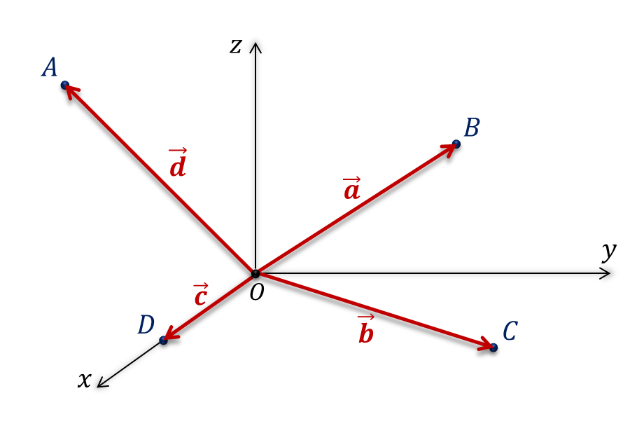
1) A__
2) B__
3) C__
4) D__

Задание 4
По координатам точек А(11; -2; 0) и B(-7; 8; 4) определите координаты данных векторов, если точка О - точка начала координат.

Укажите соответствие для всех 4 вариантов ответа:
1) __ {-7; 8; 4}

2) __ {11; -2; 0}

3) __ {18; -10; -4}

4) __ {-18; 10; 4}

Задание 5
Найдите значение переменной n, при котором векторы и будут коллинеарны.

Задание 6
Среди данных пар векторов укажите те, которые являются коллинеарными.

Выберите несколько из 5 вариантов ответа:
1) ,
2) ,
3) ,
4) 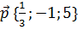,
5) ,
Задание 7
Найдите значения переменных m и n, при которых векторы и будут коллинеарны.

Выберите несколько из 6 вариантов ответа:
1) m=1 2) n=-9 3) m=-9 4) n=-1 5) n=9 6) m=-1
Задание 8
При каком значении переменной xколлинеарны будут векторы , , ?
Задание 9
Координаты коллинеарных векторов ... .
Выберите один из 3 вариантов ответа:
1) пропорциональны2) противоположны3) равны
Задание 10
При доказательстве компланарности векторов , , было получено разложение вектора по векторам и .
Какое это разложение?

Выберите один из 4 вариантов ответа:
1) 2) 3) 4)

Ответы:
1) (1 б.): Верный ответ: 4.;
2) (1 б.) Верный ответ: "равны".
3) (1 б.) Верные ответы:
2;
4;
3;
1;
4) (1 б.) Верные ответы:
4;
3;
2;
1;
5) (1 б.): Верный ответ: 45.;
6) (1 б.) Верные ответы: 1; 5;
7) (1 б.) Верные ответы: 2; 6;
8) (1 б.): Верный ответ: 0.;
9) (1 б.) Верные ответы: 1;
10) (1 б.) Верные ответы: 2;

Простейшие задачи в координатах

Задание 1

Закончите утверждение: "Длина вектора равна ... ".

Выберите один из 4 вариантов ответа:
1) корню квадратному из суммы квадратов его координат
2) разности квадратов его координат
3) корню квадратному из разности квадратов его координат
4) сумме квадратов его координат

Задание 2
Вычислите длину вектора, началом которого является точка A(1,2;-3;5), а концом - точка B(0,6;-3;4,2).

Задание 3
Определите длину вектора , если его координаты равны {15;20;0}. В ответе укажите только число
Задание 4
Определите координаты середины отрезка AB, если А(1;5;-2), B(0;3;5). Ответ укажите по образцу (-8;1,1;6). Не используйте пробел.

Задание 5
Укажите формулу вычисления расстояния между точками и .

Выберите один из 3 вариантов ответа:
1)
2)
3)
Задание 6
Точка M - середина отрезка AB. Вычислите координаты точки А, если B(2;-2;2) и M(8;4;0). Ответ укажите по образцу (-3;5,1;7). Не используйте пробел.

Задание 7
Определите координаты середины отрезка AB, если А(12;-3;7), B(-8;3;-1). Ответ укажите по образцу: (-8;11;6). Не используйте пробел.

Задание 8
Найдите расстояние между точками А(-2;-1;3) и B(6;5;3). В ответе укажите только число.

Задание 9
Найти расстояние от точки начала координат O до середины отрезка MN, если M(−3;6;1) и N(3;2;-1).
Задание 10
Закончите утверждение: "Каждая координата середины отрезка равна ... ".

Выберите один из 4 вариантов ответа:
1) полусумме соответствующих координат его концов
2) сумме соответствующих координат его концов
3) разности соответствующих координат его концов
4) сумме квадратов соответствующих координат его концов

Ответы:
1) (1 б.) Верные ответы: 1;
2) (1 б.): Верный ответ: 1.;
3) (1 б.): Верный ответ: 25.;
4) (1 б.) Верный ответ: "(0,5;4;1,5)".
5) (1 б.) Верные ответы: 3;
6) (1 б.) Верный ответ: "(14;10;-2)".
7) (1 б.) Верный ответ: "(2;0;3)".
8) (1 б.): Верный ответ: 10.;
9) (1 б.): Верный ответ: 4.;
10) (1 б.) Верные ответы: 1;
Тема 4.
Угол между векторами. Скалярное произведение векторов

Задание 1

Вопрос:
На рисунке изображён куб. Определите величину угла между данными векторами.
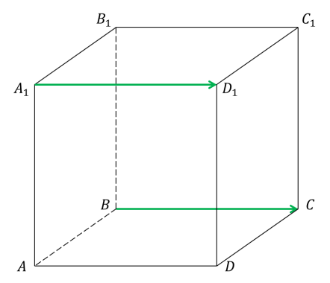
Изображение:

Выберите один из 5 вариантов ответа:
1) 30°2) 0°3) 90°4) 45°5) 60°

Задание 2

Пользуясь данными рисунка, вычислите скалярное произведение данных векторов.
Изображение:
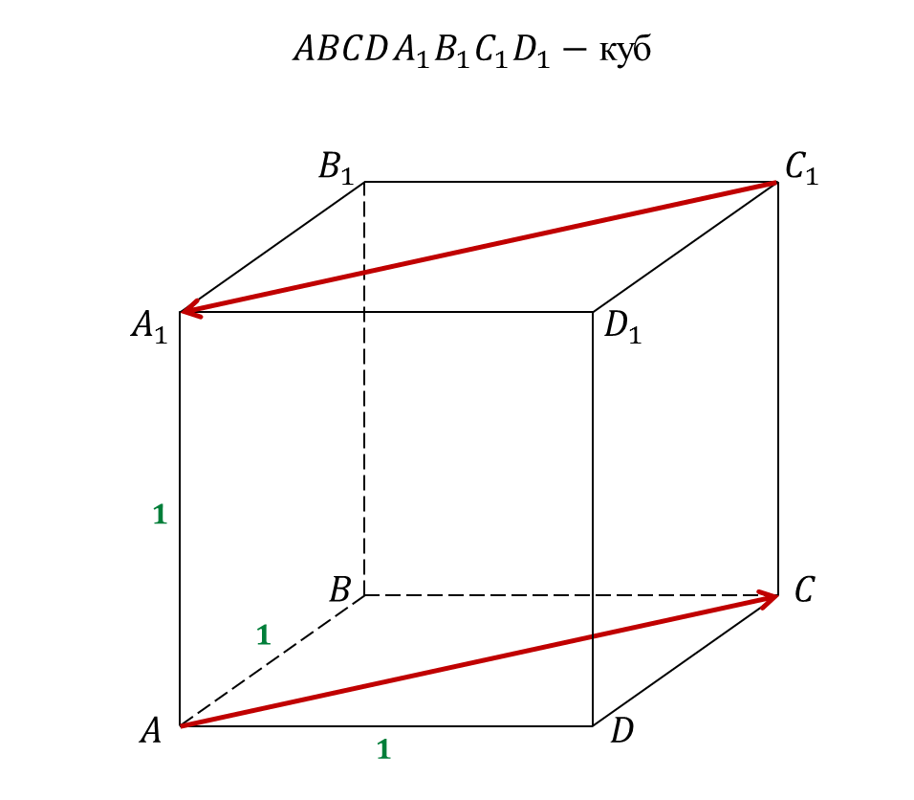

Задание 3

На рисунке изображён куб. Определите величину угла между данными векторами.
Изображение:
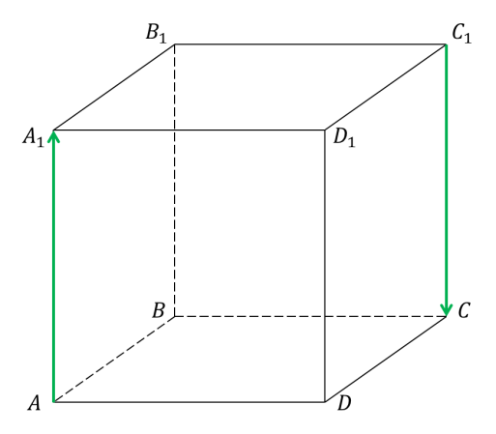

Выберите один из 5 вариантов ответа:
1) 120°2) 90°3) 150°4) 180°5) 0°

Задание 4

Установите соответствие между взаимным расположением двух векторов и величиной угла между ними.

Укажите соответствие для всех 3 вариантов ответа:
1) 2) 3)
__ 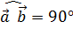__ 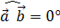__ 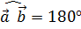
Задание 5

Укажите формулу скалярного произведения векторов, которую нельзя применить для векторов в пространстве.

Выберите один из 3 вариантов ответа:
1)
2)
3) 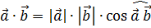
Задание 6

Пользуясь данными рисунка, вычислите скалярное произведение данных векторов.
Изображение:
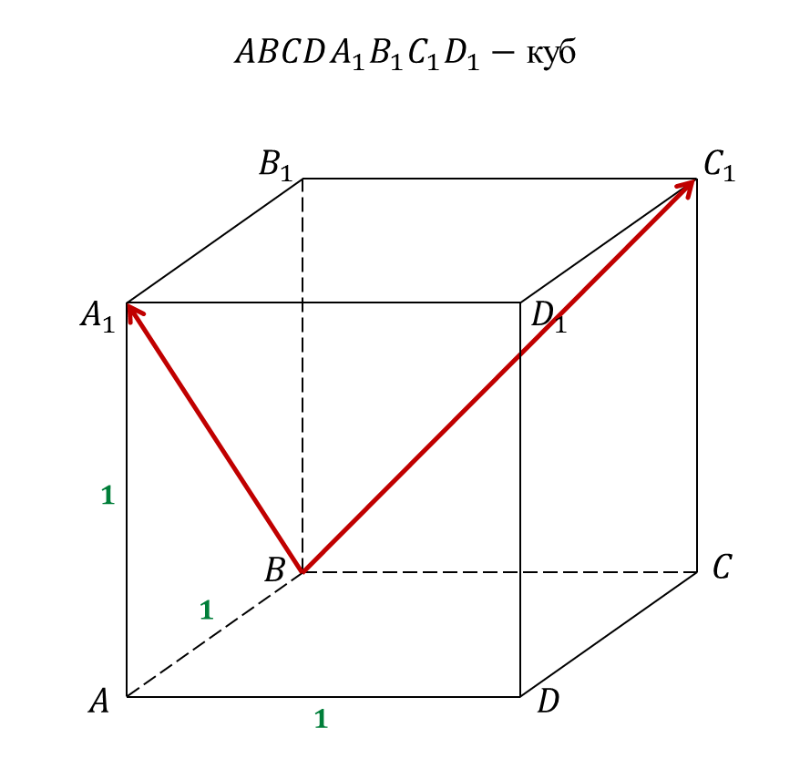

Задание 7

Для каждой пары векторов вычислите значение косинуса угла между ними.

Укажите соответствие для всех 3 вариантов ответа:
1) - –0,8
2) -
3) -

Задание 8

Вычислите скалярное произведение векторов и .

Задание 9

Установите соответствие между значениями скалярного произведения двух векторов и величинами угла между ними.

Укажите соответствие для всех 3 вариантов ответа:
1) __ 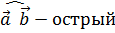
2) __ 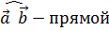
3) __ 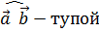
Задание 10

На рисунке изображён куб. Определите величину угла между данными векторами.
Изображение:
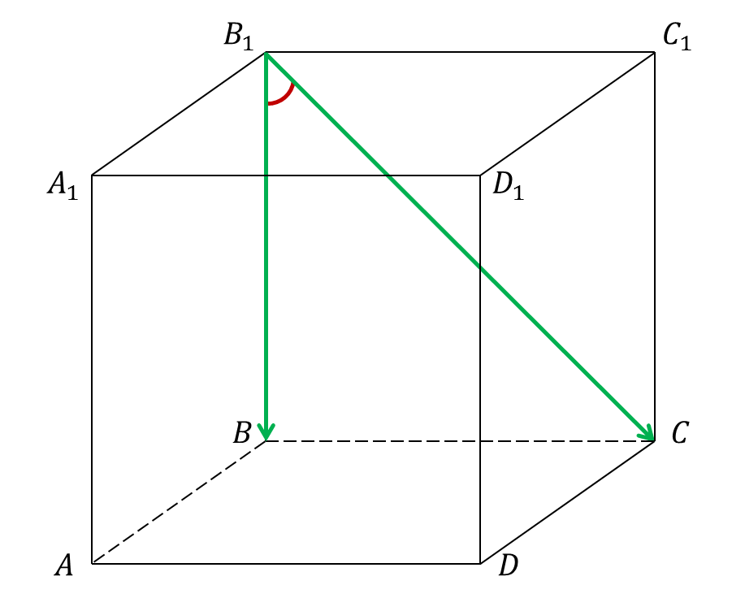

Выберите один из 5 вариантов ответа:
1) 90° 2) 0° 3) 30° 4) 45° 5) 60°

Ответы:
1) (1 б.) Верные ответы: 2;
2) (1 б.): Верный ответ: -2.;
3) (1 б.) Верные ответы: 4;
4) (1 б.) Верные ответы:
3;
1;
2;
5) (1 б.) Верные ответы: 2;
6) (1 б.): Верный ответ: 1.;
7) (1 б.) Верные ответы:
3;
2;
1;
8) (1 б.): Верный ответ: 6.;
9) (1 б.) Верные ответы:
1;
3;
2;
10) (1 б.) Верные ответы: 4;

Вычисление углов между прямыми и плоскостями

Задание 1
Как может располагаться направляющий вектор прямой?

Выберите несколько из 3 вариантов ответа:
1) на прямой, параллельной данной
2) на данной прямой
3) на прямой, перпендикулярной данной

Задание 2
Пользуясь данными рисунка, вычислите значение синуса угла между прямой a и плоскостью α.
Изображение:
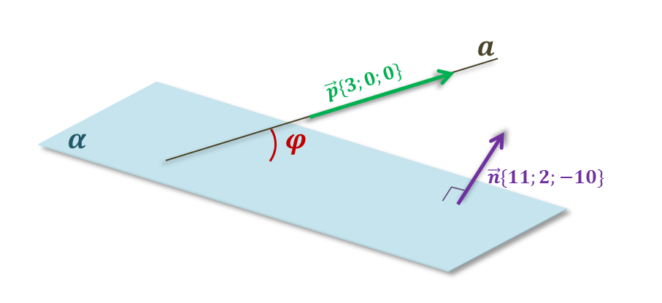

Выберите один из 4 вариантов ответа:
1) 2) 3) 14) 0,2

Задание 3
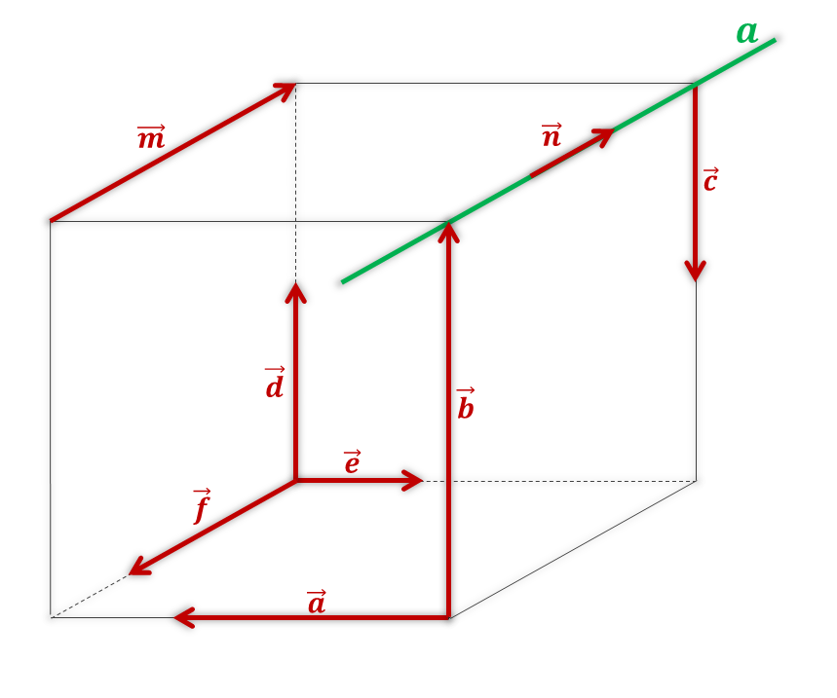
Изображение

Пользуясь изображением куба, среди данных векторов укажите те, которые являются направляющими для прямой a.

Выберите несколько из 8 вариантов ответа:
1)
2)
3)
4)
5)
6)
7)
8)
Задание 4

Определите значение косинуса угла между прямыми a и b, если векторы и являются для них направляющими.
Выберите один из 4 вариантов ответа:
1) 3)
2) 4)

Задание 5

"Вектор, перпендикулярный к данной плоскости, называют ... вектором к этой плоскости." Вставьте пропущенное слово в той форме, которой требует контекст предложения.

Задание 6

Установите соответствие между рисунками и формулами, позволяющими вычислить величины углов, изображённых на каждом из рисунков.

Укажите соответствие для всех 2 вариантов ответа:

1)

__ 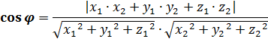

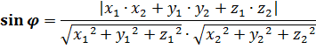

Задание 7
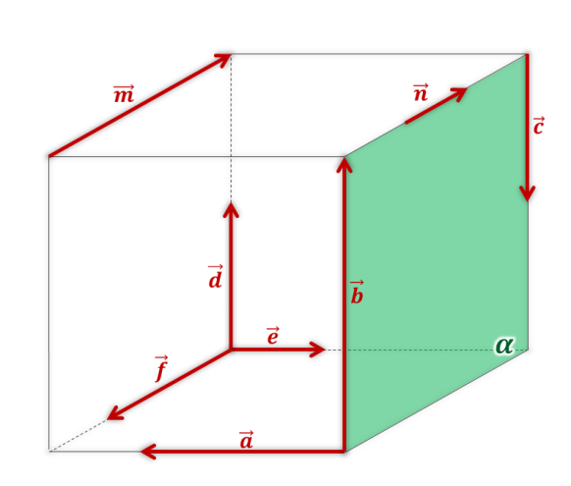
Пользуясь изображением куба, среди данных векторов укажите те, которые являются нормальными к плоскости α.
Выберите несколько из 8 вариантов ответа:

1)
2)
3)
4)
5)
6)
7)
8)
Задание 8

Пользуясь данными рисунка, вычислите значение синуса угла между прямой a и плоскостью α.
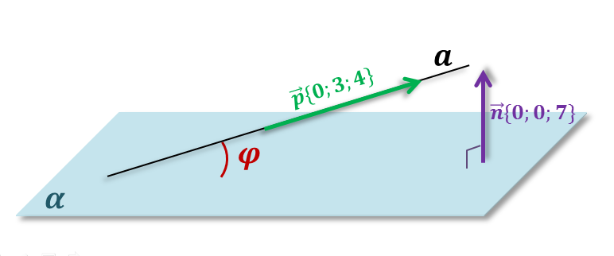
Изображение
Задание 9

Определите величину угла между прямыми a и b, если векторы и являются для них направляющими.
Изображение:
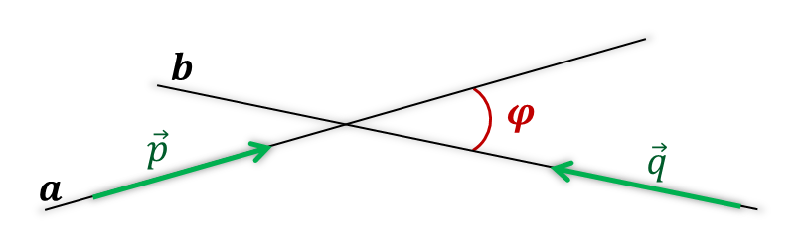

Выберите один из 5 вариантов ответа:
1) 0°2) 30°3) 90°4) 60°5) 45°
Задание 10

Определите значение косинуса угла между прямыми a и b, если векторы и являются для них направляющими.

Ответы:
1) (1 б.) Верные ответы: 1; 2;
2) (1 б.) Верные ответы: 2;
3) (1 б.) Верные ответы: 2; 3; 5;
4) (1 б.) Верные ответы: 3;
5) (1 б.) Верный ответ: "нормальным".
6) (1 б.) Верные ответы:
1;
2;
7) (1 б.) Верные ответы: 2; 3;
8) (1 б.): Верный ответ: 0,8.;
9) (1 б.) Верные ответы: 3;
10) (1 б.): Верный ответ: 0.;
Понятие цилиндра

Задание 1
Квадрат с площадью, равной 36, вращают вокруг одной из сторон. Найдите сумму высоты и диаметра основания полученного тела вращения: h + d. В ответе укажите только число. Например, 100.
Задание 2
Цилиндр можно получить вращением на 360^{о} вокруг одной из сторон ...
Выберите один из 3 вариантов ответа:
1) прямоугольного треугольника
2) прямоугольника
3) прямоугольной трапеции

Задание 3
Точка F - середина образующей AB цилиндра, центрами оснований которого являются точки O и T. Верно ли, что FO=FT?

Выберите один из 2 вариантов ответа:
1) не верно
2) верно
Задание 4
Если секущая плоскость перпендикулярна к оси цилиндра, то сечение является ...

Выберите один из 5 вариантов ответа:
1) кругом
2) квадратом
3) треугольником
4) прямоугольником
5) полуокружностью
Задание 5
Представление о форме цилиндра дают:

Выберите один из 5 вариантов ответа:
1) колпак Буратино
2) кружка
3) Египетские пирамиды
4) апельсин
5) коробок спичек
Задание 6
Радиус цилиндра 3 см, а его высота - 10 см. Вычислите площадь осевого сечения. В ответе укажите только число без единицы измерения. Например, 5.

Задание 7
Точка O - центр основания цилиндра. Отрезок AB - диаметр другого его основания. Вычислите площадь ∆AOB, если радиус цилиндра равен 2 см, а его высота равна 6 см. В ответе укажите только число.
Задание 8

Что является осевым сечением цилиндра?

Задание 9
Как называется цилиндр, осевое сечение которого - квадрат?

Выберите один из 4 вариантов ответа:
1) квадратный цилиндр
2) равнобокий цилиндр
3) равносторонний цилиндр
4) правильный цилиндр

Задание 10

Какая фигура лежит в основаниях цилиндра?
Ответы:
1) (1 б.): Верный ответ: 18.;
2) (1 б.) Верные ответы: 2;
3) (1 б.) Верные ответы: 2;
4) (1 б.) Верные ответы: 1;
5) (1 б.) Верные ответы: 2;
6) (1 б.): Верный ответ: 60.;
7) (1 б.): Верный ответ: 12.;
8) (1 б.) Верный ответ: "прямоугольник".
9) (1 б.) Верные ответы: 3;
10) (1 б.) Верный ответ: "круг".

Площадь поверхности цилиндра

Задание 1
Высота цилиндра равна 10 см. Площадь сечения цилиндра плоскостью, параллельной оси цилиндра и находящейся на расстоянии 6 см от нее, равна 160 см². Вычислите площадь полной поверхности цилиндра.

Выберите один из 5 вариантов ответа:
1) 2) 3)
4) 5)

Задание 2

Радиус основания цилиндра равен 4, площадь его боковой поверхности - 80π. В ответе укажите только число без единицы измерения. Например, 100.

Задание 3
Какая геометрическая фигура является разверткой боковой поверхности цилиндра?

Задание 4

Укажите формулу для вычисления площади боковой поверхности цилиндра.

Выберите один из 5 вариантов ответа:
1) 2)
3) 4)
5)
Задание 5

Длина окружности основания цилиндра равна 8π, диагональ осевого сечения - 10. Найдите площадь его полной поверхности. В ответе укажите только число, считая π=3.
Задание 6

Высота и диаметр основания цилиндра равны 10. Площадь боковой поверхности цилиндра равна:

Выберите один из 5 вариантов ответа:
1) 2) 3)
4) 5)
Задание 7

Цилиндр получен в результате вращения прямоугольника ABCD около прямой AD. Вычислите площадь боковой поверхности цилиндра, если длины сторон AD и AB прямоугольника равны соответственно 4 см и 2 см. В ответе укажите только число, считая π=3.

Задание 8

Осевое сечение цилиндра - квадрат, длина диагонали которого равна 10 см. Вычислите площадь боковой поверхности цилиндра. Число p принимать примерно равным 3. В ответе укажите только число без единицы измерения. Например, 200
Задание 9

Площадь боковой поверхности цилиндра равна 16p. Найдите площадь полной поверхности цилиндра, если его осевым сечением является квадрат.

Выберите один из 5 вариантов ответа:
1) 2) 3)
4) 5)

Задание 10

Укажите формулу для вычисления площади полной поверхности цилиндра.

Выберите один из 5 вариантов ответа:
1) 2)
3) 4)
5)

Ответы:
1) (1 б.) Верные ответы: 2;
2) (1 б.): Верный ответ: 10.;
3) (1 б.) Верный ответ: "прямоугольник".
4) (1 б.) Верные ответы: 2;
5) (1 б.): Верный ответ: 240.;
6) (1 б.) Верные ответы: 2;
7) (1 б.): Верный ответ: 48.;
8) (1 б.): Верный ответ: 150.;
9) (1 б.) Верные ответы: 1;
10) (1 б.) Верные ответы: 3;

Понятие конуса

Задание 1
Длина образующей конуса равна 10 см, а высота конуса - 6 см. Вычислите радиус основания конуса.
Задание 2
Осевым сечением конуса является равносторонний треугольник с периметром 24. Длина образующей конуса равна:

Задание 3
Точка F лежит на высоте TO конуса, а точки A и B принадлежат граничной окружности основания конуса. Верно ли, что FA = FB?

Выберите один из 2 вариантов ответа:
1) верно2) не верно
Задание 4
Представление о форме конуса дают:

Выберите один из 5 вариантов ответа:
1) планета2) коробка3) Египетские пирамиды
4) кружка5) рожок для мороженного
Задание 5

Конус можно получить вращением на 360^{о} вокруг одной из сторон ...
Выберите один из 5 вариантов ответа:
1) прямоугольного треугольника
2) прямоугольника
3) прямоугольной трапеции
4) квадрата
5) полукруга
Задание 6
Чему равно отношение площади сечения конуса плоскостью, перпендикулярной его оси и проходящей через середину высоты конуса, к основанию конуса?
Выберите один из 5 вариантов ответа:
1) 2
2) 1
3) 1/4
4) 4
5) 1/2
Задание 7
Площадь осевого сечения конуса равна 50 см², а высота конуса - 10 см. Вычислите радиус основания конуса. В ответе укажите только число без единицы измерения. Например, 10.
Задание 8
Образующая конуса наклонена к основанию под углом 45^{о}. Высота конуса равна 6. Вычислите площадь основания конуса.

Выберите один из 5 вариантов ответа:
1) 2) 3)
4) 5)
Задание 9
Какая геометрическая фигура лежит в основании конуса?

Задание 10
Что является осевым сечением конуса?
Выберите один из 5 вариантов ответа:
1) прямоугольная трапеция
2) прямоугольник
3) полукруг
4) квадрат
5) равнобедренный треугольник
Ответы:
1) (1 б.): Верный ответ: 8.;
2) (1 б.): Верный ответ: 8.;
3) (1 б.) Верные ответы: 1;
4) (1 б.) Верные ответы: 5;
5) (1 б.) Верные ответы: 1;
6) (1 б.) Верные ответы: 3;
7) (1 б.): Верный ответ: 5.;
8) (1 б.) Верные ответы: 3;
9) (1 б.) Верный ответ: "круг".
10) (1 б.) Верные ответы: 5;

Площадь поверхности конуса

Задание 1
Развертка боковой поверхности конуса представляет собой ...

Задание 2
Площадь полной поверхности конуса равна 24π, площадь основания конуса равна 16π. Чему равна площадь боковой поверхности конуса?

Выберите один из 5 вариантов ответа:
1) 2) 3)
4) 5)
Задание 3
Угол между высотой и образующей конуса равен 30^{о}. Найдите центральный угол в развертке боковой поверхности конуса.

Выберите один из 5 вариантов ответа:
1) 90^{о}
2) 180^{о}
3) 30^{о}
4) 60^{о}
5) 120^{о}

Задание 4
Укажите формулу для вычисления площади боковой поверхности конуса.

Выберите один из 5 вариантов ответа:
1) 2)
3) 4)
5)

Задание 5
Образующая конуса равна 5 см, а его высота - 4 см. Вычислите площадь боковой поверхности конуса, считать π≈3.

Задание 6
Укажите формулу для вычисления площади полной поверхности конуса.

Выберите один из 4 вариантов ответа:
1)
2)
3)
4)
Задание 7
Прямоугольный треугольник, длины катетов которого равны 6 см и 8 см, вращается вокруг меньшего катета. Вычислите площадь полной поверхности конуса, образованного при этом вращении, если число p примерно равно 3. В ответе укажите только число без единицы измерения. Например, 100.

Задание 8
Найдите площадь полной поверхности конуса с радиусом основания, равным 3 см, и образующей, равной 4 см. В ответе укажите только число без единицы измерения, если число π примерно равно 3. Например, 1.

Задание 9
Радиус основания конуса равен 9 дм, а площадь его осевого сечения - 360 дм². Вычислите площадь боковой поверхности конуса.

Выберите один из 5 вариантов ответа:
1) 2) 3)
4) 5)
Задание 10
Образующая конуса равна 4, радиус основания равен 2, π≈3. Чему равна площадь боковой поверхности конуса?
Ответы:
1) (1 б.) Верный ответ: "круговой сектор".
2) (1 б.) Верные ответы: 1;
3) (1 б.) Верные ответы: 2;
4) (1 б.) Верные ответы: 5;
5) (1 б.): Верный ответ: 45.;
6) (1 б.) Верные ответы: 1;
7) (1 б.): Верный ответ: 432.;
8) (1 б.): Верный ответ: 63.;
9) (1 б.) Верные ответы: 3;
10) (1 б.): Верный ответ: 24.;

Усеченный конус
Задание 1
Усеченный конус может быть получен вращением на 360^{о} ...

Выберите один из 5 вариантов ответа:
1) прямоугольной трапеции2) квадрата
3) прямоугольника4) прямоугольного треугольника
5) равнобокой трапеции
Задание 2
Радиусы оснований усеченного конуса равны 3 и 4, образующая - 5. Найдите периметр осевого сечения.
Задание 3
Радиусы оснований усеченного конуса равны 2 и 7, образующая 13. Найдите высоту усеченного конуса.
Задание 4
Периметр осевого сечения усеченного конуса равен 180, радиусы оснований равны 20 и 30. Найдите длину образующей усеченного конуса.

Задание 5
Длины радиусов оснований и образующей усеченного конуса равны соответственно 7, 15 и 17. Вычислите его высоту.
Задание 6
Площадь осевого сечения усеченного конуса с радиусами оснований 4 и 10 равна 112. Найдите длину образующей конуса.

Задание 7
Укажите формулу для вычисления площади боковой поверхности усеченного конуса.

Выберите один из 5 вариантов ответа:
1)
2)
3)
4)
5)

Задание 8

Укажите формулу для вычисления площади полной поверхности усеченного конуса.

Выберите один из 4 вариантов ответа:
1)
2)
3)
4)

Задание 9

Что является осевым сечением усеченного конуса?

Выберите один из 5 вариантов ответа:
1) трапеция2) круг3) квадрат
4) треугольник5) прямоугольник

Задание 10
Длины радиусов оснований усеченного конуса равны 9 и 4. Вычислите площадь боковой поверхности этого конуса, если угол между образующей и плоскостью его основания равен 45°.

Выберите один из 5 вариантов ответа:
1) 2) 3)
4) 5)

Ответы:
1) (1 б.) Верные ответы: 1;
2) (1 б.): Верный ответ: 24.;
3) (1 б.): Верный ответ: 12.;
4) (1 б.): Верный ответ: 40.;
5) (1 б.): Верный ответ: 15.;
6) (1 б.): Верный ответ: 10.;
7) (1 б.) Верные ответы: 4;
8) (1 б.) Верные ответы: 1;
9) (1 б.) Верные ответы: 1;
10) (1 б.) Верные ответы: 2;

Сфера и шар. Уравнение сферы

Задание 1
Отрезок АВ - хорда сферы, не проходящая через центр сферы О. Вычислите расстояние от центра сферы до середины хорды АВ, если радиус сферы равен 10 см, а длина хорды АВ равна 16 см.

Задание 2

Как будет выглядеть уравнение сферы с центром в точке М(1;3;5) радиусом равным 4 см.

Выберите один из 4 вариантов ответа:
1) (х - 1)² + (у - 3)² + (z - 5)² = 16
2) (х + 1)² - (у + 3)² - (z + 5)² = 16
3) х² - 3у² - 5z² = 16
4) х² + 3у² + 5z² = 16

Задание 3
Из центра сферы с диаметром 18 провели два радиуса, угол между которыми 60^{о}. Найдите расстояние между концами радиусов, лежащих на сфере.
Задание 4
Определите координаты центра (С) и радиус сферы, заданной уравнением: 4x² + 4y² + 4z² - 8x + 12y - 16z + 13 = 0.

Выберите несколько из 6 вариантов ответа:
1) r = 6,5
2) С(4;12;16)
3) r = 2
4) С(2;-3;4)
5) r = 13
6) С(1;-1,5;2)
Задание 5
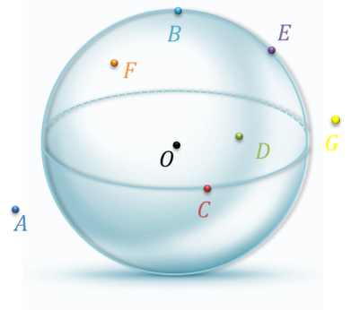
Укажите только те точки, которые принадлежат шару.

Выберите несколько из 8 вариантов ответа:
1) D2) C3) F
4) A5) O6) B7) E8) G
Задание 6
Точки В и С принадлежат сфере с центром в точке О. Какому условию должна удовлетворять хорда ВС, чтобы градусная мера угла ВОС равнялась 60^{о}?

Выберите один из 5 вариантов ответа:
1) ВС = R
2)
3)
4)
5) BC = 2R
Задание 7

Найдите координаты центра (S) и радиус сферы, заданной уравнением: (x - 2)² + (y + 1)² + z² = 4.

Выберите несколько из 6 вариантов ответа:
1) S(2;1;0)2) r = 23) S(2;-1;0)
4) S(-2;1;0)5) r = 46) r = 16

Задание 8
Из центра сферы провели два радиуса, угол между которыми 90^{о}. Расстояние между концами радиусов равно . Найдите диаметр сферы.

Задание 9

Три шара с радиусами 1, 2 и 3 касаются друг друга. Найдите площадь треугольника, образованного центрами шаров сферы

Задание 10

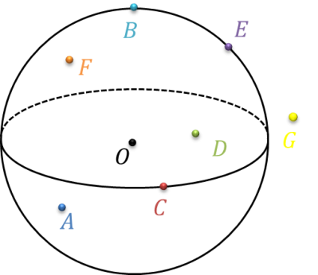
Укажите только те точки, которые принадлежат сфере.

Выберите несколько из 8 вариантов ответа:
1) C2) B3) O
4) F5) G6) E
7) A8) D

Ответы:
1) (1 б.): Верный ответ: 6.;
2) (1 б.) Верные ответы: 1;
3) (1 б.): Верный ответ: 9.;
4) (1 б.) Верные ответы: 3; 6;
5) (1 б.) Верные ответы: 1; 2; 3; 5; 6; 7;
6) (1 б.) Верные ответы: 1;
7) (1 б.) Верные ответы: 2; 3;
8) (1 б.): Верный ответ: 8.;
9) (1 б.): Верный ответ: 6.;
10) (1 б.) Верные ответы: 1; 2; 6;

Взаимное расположение сферы и плоскости

Задание 1
По разные стороны от центра сферы с радиусом 5 см проведены два параллельных сечения с радиусами 3 см и 4 см. Найдите расстояние между сечениями.
Задание 2
Сопоставьте соотношения расстояния от центра сферы до плоскости и радиуса сферы с их взаимным расположением сферы и плоскости в пространстве.

Укажите соответствие для всех 3 вариантов ответа:
1) то сфера и плоскость не имеют общих точек
2) то сечение сферы плоскостью есть окружность
3) то сфера и плоскость имеют только одну общую точку

__ Если расстояние от центра сферы до плоскости равно радиусу сферы
__ Если расстояние от центра сферы до плоскости больше радиуса сферы
__ Если расстояние от центра сферы до плоскости меньше радиуса сферы
Задание 3

В шаре с радиусом 10 см проведено сечение площадью 64π см². Найдите расстояние от центра шара до плоскости сечения.
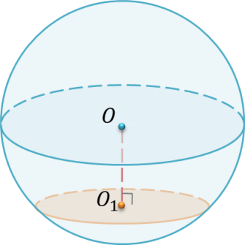
Выберите один из 5 вариантов ответа:
1) 182) 63) 5
4) 125) 3

Задание 4

Шар пересечен плоскостью. Площадь сечения равна
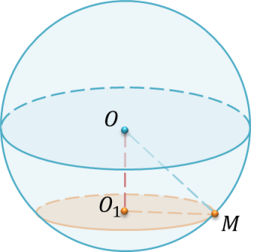
576π см². Расстояние от центра шара до плоскости сечения равно 7 см. Найдите радиус шара.

Задание 5
По одну сторону от центра сферы с радиусом 15 см проведены два параллельных сечения с радиусами 9 см и 12 см. Найдите расстояние между сечениями.

Задание 6
По разные стороны от центра сферы проведены два параллельных сечения с площадью 9π см² и 16π см². Расстояние между сечениями равно 7 см. Найдите радиус сферы

Задание 7
Диаметр сечения сферы равен 8 см, расстояние от центра сферы до его сечения равно 3 см. Найдите радиус сферы.

Задание 8
В сечение шара вписан равносторонний треугольник со стороной 6 см. Расстояние от центра шара до плоскости треугольника равно 2 см. Найдите радиус шара.
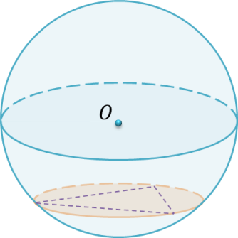
Выберите один из 5 вариантов ответа:
1) 42) 103) 5
4) 125) 3

Задание 9
Отрезок OH - высота тетраэдра OABC. Выясните взаимное расположение сферы радиуса R с центром O и плоскости ABC, если:

Укажите соответствие для всех 3 вариантов ответа:
1) сфера и плоскость не имеют общих точек, и значит, не пересекаются
2) сфера и плоскость имеют только одну общую точку
3) сфера и плоскость пересекаются по окружности
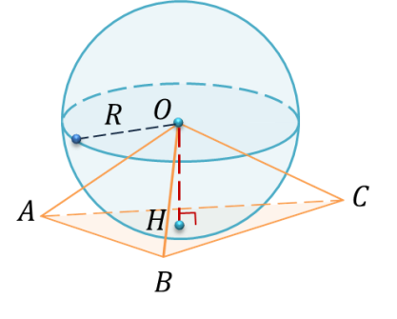
__ R=8 дм, OH=70 см
__ R=5 см, OH=5 см
__ R=2 см, OH=35 мм

Задание 10

На расстоянии 5 см от центра шара проведена плоскость. Площадь полученного сечения равна 144π см². Найдите радиус шара.
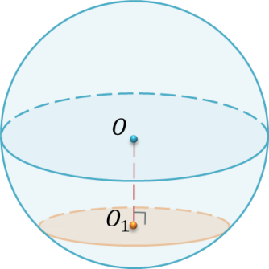

Ответы:
1) (1 б.): Верный ответ: 7.;
2) (1 б.) Верные ответы:
3;
1;
2;
3) (1 б.) Верные ответы: 2;
4) (1 б.): Верный ответ: 25.;
5) (1 б.): Верный ответ: 3.;
6) (1 б.): Верный ответ: 5.;
7) (1 б.): Верный ответ: 5.;
8) (1 б.) Верные ответы: 1;
9) (1 б.) Верные ответы:
3;
2;
1;
10) (1 б.): Верный ответ: 13.;

3.1.2. Перечень лабораторно-практических работ по темам дисциплины
    - Градусное и радианное измерение углов
    - Синус, косинус, тангенс числового аргумента.
    - Формулы приведения
    - Тригонометрические преобразования.
    - Преобразование тригонометрических выражений.
    - Решение уравнений вида sinx=a, cosx=a
    - Решение уравнений вида tgx=a, ctgx=a.
    - Тригонометрические уравнения, приводимые к квадратным
    - Тригонометрические неравенства.
    - Отработка навыков решения. Контрольная работа №1.
    - Решение показательных уравнений
    - Решение показательных неравенств
    - Решение логарифмических уравнений различных видов
    - Преобразование рациональных, иррациональных, степенных выражений.
    - Преобразование показательных и логарифмических выражений.
    - Нахождение значений логарифма по произвольному основанию. Переход от одного основания к другому
    - Приближенные вычисления и решения прикладных задач
    - Отработка навыков решения. Контрольная работа№2.
    - Равенство отрезков параллельных прямых, заключенных между двумя параллельными плоскостями
    - Перпендикулярность прямых в пространстве.
    - Угол между прямыми. Угол между прямой и плоскостью.
    - Решение задач на тему: «Перпендикулярность прямых и плоскостей.
    - Отработка навыков решения задач на тему: «Прямые и плоскости в пространстве
    - Сложение, вычитание векторов. Умножение вектора на число
    - Правила разложения вектора в трехмерном пространстве
    - Скалярное произведение векторов
    - Применение векторов для вычисления величины углов и расстояний
    - Решение примеров на правила вычисления производных
    - Решение примеров на вычисление производной сложной функции
    - Производная тригонометрической функции.
    - Исследование функции на возрастание и убывание
    - Максимум и минимум функции.
    - Применение производной к исследованию функции
    - Четность и нечетность функции
    - Контрольная работа №3.
    - Свойства параллельных сечений пирамиды
    - Усеченная пирамида
    - Правильные многогранники
    - Прямой круговой конус.
    - Объем многогранника. Объем прямоугольного параллелепипеда.
    - Площадь поверхности многогранников
    - Площадь поверхности тел вращения
    - Контрольная работа№4
    - Вычисление первообразной.
    - Применение определенного интеграла к вычислению площади плоских фигур
    - Контрольная работа№5.
    - Линейные функции. График линейной функции Исследование функций.
    - Квадратичная функции и ее график
    - Исследование тригонометрических функций на четность и нечетность, периодичность
    - Исследование функций
    - Повторительно обобщающий урок
    - Представление данных в таблицы, диаграммы, графики Иррациональные уравнения.
    - Решение практических задач с применением вероятностных методов
    - Решение прикладных задач
    - Иррациональные уравнения
    - Решение логарифмических неравенств
    - Решение систем уравнений и неравенств

3.1.3. Банк контрольных работ
Контрольная работа №1
- вариант  1. Найдите радианную меру угла:  а)340˚ б)220 ˚  2. Найдите градусную меру угла:  а) $\frac{5π}{6}$ б)$\frac{9π}{4}$  3. Вычислите: а) sin2α б)cos(α+$\frac{π}{3}$)  Если sinα=8/17, 0<α<$\frac{π}{2}$  4. найдите tgα, если$\frac{4sin∝+7cos∝}{2sin∝-4cos∝}$ =3  5. Вычислите по формуле приведения:  sin 2130˚  6. Решите тригонометрическое уравнение:  6cos² x + 5 sin x – 7 = 0 | 2 вариант  1. Найдите радианную меру угла:  а)150˚ б)405 ˚  2. Найдите градусную меру угла:  а) $\frac{19π}{20}$ б)$\frac{5π}{3}$  3. Вычислите: а) cos2α б)sin(α+$\frac{π}{3}$)  Еслиcosα=12/13, π<α<$\frac{3π}{2}$  4. найдите tgα, если$\frac{5sin∝+10cos∝}{3sin∝-4cos∝}$ =2  5. Вычислите по формуле приведения:  cos$\frac{21π}{4}$  6. Решите тригонометрическое уравнение:  4cos​²​​x−4cos​​x+1=0
3 вариант  1. Найдите радианную меру угла:  а)50˚ б)108 ˚  2. Найдите градусную меру угла:  а) $\frac{11π}{9}$ б)$\frac{12π}{5}$  3. Вычислите: а) sin2α б)cos(α+$\frac{π}{4}$)  Если cosα=5/13, 0<α<$\frac{π}{2}$  4. найдите tgα, если$\frac{sin∝+6cos∝}{9sin∝-2cos∝}$ =-1  5. Вычислите по формуле приведения: tg675˚  6. Решите тригонометрическое уравнение:  4sin​²​​x-8cosx+1=0 | 4 вариант  1. Найдите радианную меру угла:  а)660˚ б)171 ˚  2. Найдите градусную меру угла:  а) $\frac{3π}{5}$ б)$\frac{17π}{9}$  3. Вычислите: а) cos2α б)sin(α+$\frac{π}{6}$)  Еслиsinα=-15/17, π<α<$\frac{3π}{2}$  4. найдите tgα, если$\frac{3sin∝+7cos∝}{5sin∝-8cos∝}$ =2  5. Вычислите по формуле приведения: sin$\frac{4π}{3}$  6. Решите тригонометрическое уравнение:  cos² x + 2 sin x – 2 = 0
Контрольная работа №2
1 вариант  - Вычислить $а)\sqrt[4]{\frac{256}{625}}$  б) $\sqrt[5]{32}$в) $\sqrt[20]{0}$ г) $\sqrt[13]{1}$  2. Решите уравнение  $x^{4}$-16=0256$x^{4}$-1=0  - Найдите значение числового выражения.  А)$\sqrt[3]{8×343} б) \sqrt[7]{16}×\sqrt[7]{-8}$  - Решите уравнение ${0,2}^{x^{2}-16x-37,5 }$=${0,2}^{1,5}$  $$4^{5-2x}=0,25$$  $$4^{x}-10×2^{x}+16=0$$  - Решите уравнения  $$\log_{8}{(2x-3)=}\log_{8}{(3x+1)}$$  $$\log_{2}\left(x^{2}-x-4\right)=3$$ | 2 вариант  $$1.Вычислить а)\sqrt{\frac{625}{256}}$$  б) $\sqrt[3]{-27}$ в) $\sqrt[27]{0}$г) $\sqrt[13]{-1}$  2. Решите уравнение  $x^{5}$+32=0625$x^{4}$-1=0  - Найдите значение числового выражения  $$а) \sqrt[5]{32×243} б) \sqrt[5]{27}×\sqrt[5]{9}$$  - Решите уравнение  $${ 2}^{x^{2}-6x+0,5}=2^{-4,5}$$  $${0,3}^{7+4x}=0,027$$  $$9^{x^{2}-1}-8×3^{x}-9=0$$  - Решите уравнения  $$\log_{5}{(2x+3)=}\log_{5}{(x+1)}$$  $$lg\left(x^{2}-x+8\right)=1$$
Контрольная работа №3
- Вариант  1.Вычислить производную  а) у=(x³+3x)/(1-4x⁵) б) y=(7x³+8)√x  2.Напишите уравнение касательной к графику функции f в точке с абсциссой х₀  f(x)=x²-5x+6  3. Найдите промежутки возрастания и убывания функцииа) f(x)=4x²-3x+14 б) f(x)=6x-9  4. Исследовать функцию f(x)=x³+6x² | 2.Вариант  1.Вычислить производную  а) у=(x²+8x)/(x-4x⁶) б) y=(5x³+8x)√x  2.Напишите уравнение касательной к графику функции f в точке с абсциссой х₀  f(x)=3x²-6x+9  3. Найдите промежутки возрастания и убывания функцииа) f(x)=2x²-5x+19 б) f(x)=-7x-23. 4.Исследовать функцию f(x)=x²-2x-3
3.Вариант  1.Вычислить производную  а) у=(5x⁵+x)/(2x-6x⁵) б) y=(-3x³+8x)*x⁴  2.Напишите уравнение касательной к графику функции f в точке с абсциссой х₀  f(x)=4x²-2x+8  3. Найдите промежутки возрастания и убывания функцииа) f(x)=5x²-4x+24 б) f(x)= -9-5x4.Исследовать функцию f(x)=6x²-x³ | 4. Вариант  1.Вычислить производную  а) у=(3x⁴+5x)/(x-6x³) б) y=(x³+4x)*x⁻⁵  2.Напишите уравнение касательной к графику функции f в точке с абсциссой х₀  f(x)=2x²-4x+11  3. Найдите промежутки возрастания и убывания функцииа) f(x)=3x²-7x+15 б) f(x)= 15+6x4.Исследовать функцию f(x)=x²-4x-5
Контрольная работа №4
- Вариант  1.Дан параллелепипед ABCDA₁B₁C₁D₁. ВС=8 см и АВ=5 см, а боковое ребро 12 см. Найдите: а) площадь сечения, которое проходит через сторону основания AD и вершину C₁ ,  б) объем параллелепипеда.  2. Диагональ осевого сечения цилиндра равна 52 см. угол между этой диагональю и образующей цилиндра равен 30^{о} . Найдите: а) высоту цилиндра; б) радиус цилиндра ;  в) площадь основания цилиндра.  3. Осевое сечение конуса – прямоугольный треугольник. Найдите: а) площадь этого сечения, если радиус основания равен 6 см; б) объем конуса.  4. Найдите уравнения сферы радиус Rc центром А, если:  а) А (7; - 8; 6), R=5; б) А (3; 6; 2) R=√4;  в) А (-4; 1; 9), R=8.  5. Напишите уравнения сферы с центром А, проходящей через точку N, если  а) А (-7; 3; 5), N (2; 1; -1);  б) А (-8; 2; 1), N (5; 3; 7); | 2 Вариант  1. Сторона основания четырехугольной призмы ABCDA₁B₁C₁D₁ равна 12 см, а боковое ребро 5см. Найдите :  а) площадь сечения, которое проходит через сторону основания AВ и вершину D₁, б) объем параллелепипеда.  2. Диагональ осевого сечения цилиндра равна 72 см. угол между этой диагональю и образующей цилиндра равен 45^{о} . Найдите: а) высоту цилиндра; б) радиус цилиндра;  в) площадь основания цилиндра.  3. Осевое сечение конуса – правильный треугольник. Найдите: а) площадь этого сечения, если радиус основания равен 10 см; б) объем конуса.  4. Найдите уравнения сферы радиус Rc центром А, если:  а) А (8; - 3; 7), R=9; б) А (5; 3; 9) R=√3;  в) А (-1; 2; 3), R=4.  5.Напишите уравнения сферы с ц центром А, проходящей через точку N, если  а) А (-4; 2; 1), N (8; 5; -3);  б) А (-2; 9; 1), N (2; 1; 3).
Контрольная работа №5:«Первообразная и интеграл»
Вариант 1
- Найти общий вид первообразных для функции
- f(x)= 4sin x + cos3x ;
б)f(x)= x² + 2x .
2. Найти первообразную функции f(x)=5х + x², график которой проходит через точку (1;3).
3. Вычислить интеграл $\int_{1}^{2}{(}$х² +х)dx.
4. Вычислить площадь фигуры, ограниченной линиями
у = 3- х иу = - х²+2х+3.
Вариант2
- Найти общий вид первообразных для функции
а) f(x)= 3cos x + sin4x;
б)f(x)= х⁵ + x² .
2. Найти первообразную функции f(x)=3x²-5, график которой проходит через точку (2;10).
3. Вычислить интеграл $\int_{0}^{1}{(}$х² +2х)dx
4. Вычислить площадь фигуры, ограниченной линиями
у = 3+2х иу = х²-2х+3.
---------------------------------------------------------------------------------------
Ответы к контрольной работе №5 : «Первообразная и интеграл»
№ варианта | Задание 1  а) | Задание 1  б) | Задание 2 | Задание 3 | Задание 4
1 | - 4$\cos{х}$ + $\frac{1}{3}\sin{3х}$+С | $\frac{x^{3}}{3 }+x^{2}$+ С | $\frac{{5x}^{2}}{2}+\frac{x^{3}}{3 }$ + $\frac{1}{6}$ | 3$\frac{5}{6}$ | 4,5
2 | $$3sin{х}-\frac{1}{4}cos{4х}+С$$ | $\frac{x^{6}}{6 }+\frac{x^{3}}{3 }$ + С | х³- 5х +12 | 1$\frac{1}{3}$ | 10$\frac{2}{3}$

3.2. Промежуточная аттестация
3.2.1 Дифференцированный зачет
Формой проведения промежуточной аттестации по дисциплине «ОУД.04. Математика» является письменный дифференцированный зачет, целью которого является оценка качества, уровня знаний и умений обучающихся. К промежуточной аттестации по дисциплине «ОУД.04 Математика» допускаются обучающиеся, не имеющие задолженностей по теоретическим и практическим занятиям и сдавшие зачеты.
Задания (8 вариантов)
Результатом освоения общеобразовательной дисциплины «ОУД.04. Математика» является значительное углубление, совершенствование и закрепление полученных знаний, умений, навыков в процессе обучения.

2.Задания
- вариант  1.(1б) Вычислить:  sin² 31˚ + cos²31˚=  2.(1б) Упростить и вычислить выражение: (1- cosx)(1+cosx)=  3. (1б) Вычислите: tg 390˚· √3=  4. (1б) Наклонная и перпендикуляр  5.(1б) Паралллелепипед (провести полный анализ многогранника)  6. (1б) Решите уравнение: log₄(x+1)<-2  7.(2б) Решите уравнение: 2cos($\frac{π}{4}$ + x) =√2  8.(2б) Решите уравнение:  $$\sqrt{2x-1}=x-2$$  9. (2б) Решите уравнение: 9^{x}-26·3^{x}-27=0  10. (3б) Решите уравнение:  cosx– sin($\frac{π}{2}$ – x) + sin (π-x)=0 | 2 вариант  - (1б) Вычислить: cos²15˚- sin²15˚=  - (1б) Упростить и вычислитьвыражение: sin20cos40+cos20sin40=  - (1б) Вычислите: tg15=  - (1б) Взаимное расположение прямых в пространстве  - (1б) Тетраэдр (провести полный анализ многогранника)  - (1б) Решите уравнение: log₆x>2  - (2б) Решите уравнение:  tg ($-\frac{π}{4}$ + x) =-1  - (2б) Решите уравнение:  $$\sqrt{2x+3}=6-x$$  - (2б) Решите уравнение: 25^{x}-6·5^{x}+5=0  - (3б) Решите уравнение:  2cos²x-3sinxcosx+sin²x=0
3 вариант  - (1б) Вычислить: cos²$\frac{π}{12}$ - sin²$\frac{π}{12}$ =  - (1б) Упростить и вычислить выражение:sin 15cos45+cos15sin45=  - (1б) Вычислите: cos135˚· √3  - (1б) Взаимное располодение плоскостей в пространстве  - (1б) Паралллелепипед (провести полный анализ многогранника)  - (1б) Решите уравнение:log₄x<-2 7.(2б) Решите уравнение cos($x-\frac{π}{6}$ ) =0  - (2б) Решите уравнение:  $$\sqrt{3x+1}=x-3$$  - (2б) Решите уравнение:  49^{x}-48·7^{x}-49=0  - (3б) Решите уравнение:  2sin²x-9sinxcosx+7cos²x=0 | 4 вариант  - (1б) Вычислить: sin² 52˚ + cos²52˚=  - (1б) Упростить и вычислить выражение: сos99cos9+sin99sin9=  - (1б) Вычислите: ctg 300˚· √3  - (1б) Наклонная и перпендикуляр  - (1б) Куб (провести полный анализ многогранника)  - (1б) Решите уравнение: log₄(x-3)<2  - (2б) Решите уравнение:  ctg($\frac{π}{4}$ + x) =-√3  - (2б) Решите уравнение: x - $\sqrt{x}=2$  - (2б) Решите уравнение: 4^{x}-5·2^{x}+4=0  - (3б) Решите уравнение:  2sin²x-sinxcosx=cos²x
5 вариант  1. (1б) Вычислить: sin² 43˚ + cos²43˚=  2. (1б) Упростить и вычислить выражение: (1- cosx)(1+cosx)=  - (1б) Вычислите: tg 390˚· √3=  - (1б) Наклонная и перпендикуляр  - (1б) Паралллелепипед (провести полный анализ многогранника)  6.(1б) Решите уравнение: log₄(x+1)<-2  7. (2б) Решите уравнение: 2cos($\frac{π}{4}$ + x) =√2  8. (2б) Решите уравнение:  $$\sqrt{2x-1}=x-2$$  9. (2б) Решите уравнение: 9^{x}-26·3^{x}-27=0  10. (3б) Решите уравнение:  cosx– sin($\frac{π}{2}$ – x) + sin (π-x)=0 | - вариант  - (1б) Вычислить: cos²98˚+sin²98˚=  - (1б) Упростить и вычислить выражение: sin 20cos40+cos20sin40=  - (1б) Вычислите: tg15=  - (1б) Взаимное расположение прямых в пространстве  - (1б) Тетраэдр (провести полный анализ многогранника)  - (1б) Решите уравнение: log₆x>2  - (2б) Решите уравнение:  tg ($-\frac{π}{4}$ + x) =-1  - (2б) Решите уравнение:  $$\sqrt{2x+3}=6-x$$  - (2б) Решите уравнение: 25^{x}-6·5^{x}+5=0  - (3б) Решите уравнение:  2cos²x-3sinxcosx+sin²x=0
- вариант  - (1б) Вычислить: cos²$\frac{π}{12}$ + sin²$\frac{π}{12}$ =  - (1б) Упростить и вычислить выражение:sin 15cos45+cos15sin45  - (1б) Вычислите: cos135˚· √3  - (1б) Взаимное располодение плоскостей в пространстве  - (1б) Паралллелепипед (провести полный анализ многогранника)  - (1б) Решите уравнение: log₄x<-2  - (2б) Решите уравнение:  cos($x-\frac{π}{6}$ ) =0  - (2б) Решите уравнение:  $$\sqrt{3x+1}=x-3$$  - (2б) Решите уравнение:  49^{x}-48·7^{x}-49=0  - (3б) Решите уравнение:  2sin²x-9sinxcosx+7cos²x=0 | 8вариант  - (1б) Вычислить: sin² 34˚ + cos²34˚=  - (1б) Упростить и вычислить выражение: Cos99cos9+sin99sin9=  - (1б) Вычислите: ctg 300˚· √3  - (1б) Наклонная и перпендикуляр  - (1б) Куб (провести полный анализ многогранника)  - (1б) Решите уравнение: log₄(x-3)<2  - (2б) Решите уравнение:  ctg($\frac{π}{4}$ + x) =-√3  - (2б) Решите уравнение: x - $\sqrt{x}=2$  - (2б) Решите уравнение: 4^{x}-5·2^{x}+4=0  - (3б) Решите уравнение:  2sin²x-sinxcosx=cos²x
  - Приложение (эталон ответов)
№ | В1 | В2 | В3 | В4 | В5 | В6 | В7 | В8
1 | 1 | $\sqrt{3}$/2 | $\sqrt{3}$/2 | 1 | 1 | 1 | 1 | 1
2 | Sin²x | $\sqrt{3}$/2 | $\sqrt{3}$/2 | 0 | Sin²x | $\sqrt{3}$/2 | $\sqrt{3}$/2 | 0
3 | 1 | 2-$\sqrt{3}$ | -$\sqrt{6}$/2 | -1 | 1 | 2-$\sqrt{3}$ | -$\sqrt{6}$/2 | -1
6 | (-1;-15/16) | (36;+∞) | (0;1/16) | (3;19) | (-1;-15/16) | (36;+∞) | (0;1/16) | (3;19)
7 | ±$\frac{π}{4}$-$\frac{π}{4}$+2πn | πn | $\frac{2π}{3}$+ πn | -$\frac{5π}{12}$+πn | ±$\frac{π}{4}$-$\frac{π}{4}$+2πn | πn | $\frac{2π}{3}$+ πn | -$\frac{5π}{12}$+πn
8 | 5 | 3 | 8 | 4 | 5 | 3 | 8 | 4
9 | 3 | 0; 1 | 2 | 0; 2 | 3 | 0; 1 | 2 | 0; 2
10 | πn | $\frac{π}{4}$+πn;  arctg2+ πn | $\frac{π}{4}$+πn;  arctg3,5+ πn | $\frac{π}{4}$+πn;  Arctg(-0,5)+ πn | πn | $\frac{π}{4}$+πn;  arctg2+ πn | $\frac{π}{4}$+πn;  arctg3,5+ πn | $\frac{π}{4}$+πn;  Arctg(-0,5)+ πn
3. Критерии оценки:
Количество вариантов – 8.
В каждом варианте по 10 практических заданий.
Время на выполнение письменной работы – 1 час 30 минут (90 минут)
Задания с 1 по 6 оцениваются 1 баллом.
Задания с 7 по 9 оцениваются 2 баллами.
Задание 10 оценивается 3 баллами.
Всего за работу можно получить 15 баллов.
Отметка «5» ставится, если:
- работа выполнена полностью;
- в логических рассуждениях и обосновании решения нет пробелов и ошибок;
- в решении нет математических ошибок (возможна одна неточность, описка, которая не является следствием незнания или непонимания учебного материала);
- студент набрал 14-15 баллов.
Отметка «4» ставится если:
- обоснования шагов решения недостаточны;
- студент набрал 12-13 баллов.
Отметка «3» ставится, если:
- обучающийся обладает обязательными умениями по проверяемой теме;
- студент набрал 9-11 баллов
Отметка «2» ставится, если:
- допущены существенные ошибки, показавшие, что обучающийся не обладает обязательными умениями по данной теме в полной мере;
- студент набрал менее 9 баллов.
3.2.2. Экзамен
Данная программа промежуточной аттестации по общеобразовательной дисциплине «ОУД.04. Математика» предназначена:
- Для оценки полученных знаний по данной дисциплине.
- Задания (два варианта)
Результатом освоения общеобразовательной дисциплины «ОУД.04 Математика» является
значительное углубление, совершенствование и закрепление полученных знаний, умений, навыков в процессе обучения
- Задания (2 варианта)

1 вариант  1.Решить уравнение  $${3sin}^{2}x+10sinx+3=0$$  2.Вычислить производную в точке х=1  $${у=(x}^{2}+{4x}^{5}-6)(x+{7x}^{2})$$  3.Напишите уравнение касательной к графику функции f в точке с абсциссой х₀= -1  f(x)=x²+2x+3  4.Упростите уравнение:  $$\sqrt[3]{\frac{{8a}^{3}b^{6}}{27x^{12}y^{3}}}$$  5.Вычслите:  $$\log_{8 }\frac{1}{4}+log\frac{1}{2}$$  6.Решите иррациональное уравнение $\sqrt[ 7]{2х^{2}+6х-57}=-1$  7. Найдите общий вид первообразных для функции f  f(x)=12х¹¹-4sinx  8. Осевое сечение конуса – правильный треугольник. Найдите: а) площадь этого сечения, если радиус основания равен 10 см; б) объем конуса | 2 вариант  1.Решить уравнение  $${4sin}^{2}x+11sinx-3=0$$  2.Вычислить производную в точке х=1  $${у=(x}^{2}{-3x}^{5}+9)(х^{4}+{3x}^{3})$$  3.Напишите уравнение касательной к графику функции f в точке с абсциссой  х₀= -1  f(x)=x³-4x²-3  4.Упростите уравнение:  $$\sqrt[5]{\frac{a^{10}b^{20}}{32x^{15}}}$$  5.Вычслите:  $$\log_{2 }15-\log_{2 }30$$  6.Решите иррациональное уравнение $\sqrt[6]{х^{2}+7х+13}=1$  7. Найдите общий вид первообразных для функции f  f(x)=14х⁶+3cosx  8. Осевое сечение конуса – прямоугольный треугольник. Найдите: а) площадь этого сечения, если радиус основания равен 9 см; б) объем конуса.
  - Приложение (эталон ответов)

- Вариант. | - Вариант.
- $×={(-1)}^{n+1}$arcsin 1/3 +πn, nєZ  - $161$  - Y=2  - $\frac{2ab^{2}}{3x^{4}y}$  - -1  - 4, -7  - F(x)=x¹²+4cosx+C  - a) 100$\sqrt{3}$  b) 1000$\sqrt{3}$π/3 | $1. ×={(-1)}^{n}$arcsin 1/4 +πn, nєZ  2.39  3. y=11x+3  4.a²b⁴/2x³  5. -1  6. -3, -4  7. F(x)= 2x⁷+3sinx+C  8. a)81  b) 243π
3. Критерии оценки:
Количество вариантов – 2.
В каждом варианте по 8 практических задания.

Отметка «5» ставится, если:
- работа выполнена полностью;
- в логических рассуждениях и обосновании решения нет пробелов и ошибок;
- в решении нет математических ошибок (возможна одна неточность, описка, которая не является следствием незнания или непонимания учебного материала);
Отметка «4» ставится если:
- работа выполнена полностью, но обоснования шагов решения недостаточны;
- Отметка «3» ставится, если:
- обучающийся обладает обязательными умениями по проверяемой теме;
- обучающийся выполнил 5 и более заданий
Отметка «2» ставится, если:
- допущены существенные ошибки, показавшие, что обучающийся не обладает обязательными умениями по данной теме в полной мере;

